- 高并发下，防止超卖：
【update & select合并】
update storeTable set store = store - 1 where store>=1 and postID = 12345
【@Transactional事务几点注意】
- 默认情况下，spring会对unchecked异常进行事务回滚；如果是checked异常则不回滚。
- @Transactional(readOnly = false, rollbackFor = Exception.class)

@Transactional(rollbackFor = { Exception.class })
public void test() throws Exception {

//减库存 下订单 写入秒杀订单
boolean success = goodsService.reduceStock(goods);
if(success) {
//order_info maiosha_order
return orderService.createOrder(user, goods); //假如该操作抛出异常，则方法goodsService.reduceStock()对数据库的操作会回滚。
}else {
setGoodsOver(goods.getId());
return null;
}
}

@Transactional（roolbackFor={Exception.class}）
public OrderInfo miaosha(MiaoshaUser user, GoodsVo goods) {
//减库存 下订单 写入秒杀订单
boolean success = goodsService.reduceStock(goods);
if(success) { //减库存成功
//order_info maiosha_order
return orderService.createOrder(user, goods);//失败，会回滚
}else { //减库存失败了,没有库存了
setGoodsOver(goods.getId()); //设置商品没有库存了
return null;
}
}

public long getMiaoshaResult(Long userId, long goodsId) {
MiaoshaOrder order = orderService.getMiaoshaOrderByUserIdGoodsId(userId, goodsId);
if(order != null) {//秒杀成功
return order.getOrderId();
}else {
boolean isOver = getGoodsOver(goodsId);
if(isOver) {
return -1;
}else {
return 0;
}
}
}

通过redis的分布式锁+事务回滚，防止超卖，防止两个线程同时操作，减库存和生成订单

@Transactional（roolbackFor={Exception.class}）
public OrderInfo miaosha(MiaoshaUser user, GoodsVo goods) {

//加分布式锁，如果获得锁，返回1
Long TIMEOUT_SECOUND = 10000L; //超时时间，10秒
Jedis client = jedisPool.getResource();
while(client.setnx("lock",String.valueOf(System.currentTimeMillis())) == 0){
Long lockTime = Long.valueOf(client.get("lock"));
if (lockTime!=null && System.currentTimeMillis() > lockTime+TIMEOUT_SECOUND) {
client.del("lock");
}
Thread.sleep(10000);
}

//减库存 下订单 写入秒杀订单
OrderInfo orderInfo = null;
boolean success = goodsService.reduceStock(goods);
if(success) { //减库存成功
//order_info maiosha_order
orderInfo = orderService.createOrder(user, goods);//失败，会回滚
}else { //减库存失败了,没有库存了
setGoodsOver(goods.getId()); //设置商品没有库存了
}

//释放分布式锁
client.del("lock")
Return orderInfo;
}

- 单例模式，五中实现
单例模式的实现（5种）
常用:
饿汉式(线程安全，调用效率高，但是不能延时加载)
懒汉式（线程安全，调用效率不高，可以延时加载）
其他：
双重检测锁式（由于jvm底层内部模型原因，偶尔会出问题，不建立使用）
静态内部类式（线程安全，调用效率高，但是可以延时加载）
枚举单例（线程安全，调用效率高，不能延时加载，可以避免反射、反序列化破坏单例模式）
* 饿汉式单例，
public class SingletonHanger {
private static final SingletonHanger instance = new SingletonHanger();
private SingletonHanger() {
}
public static SingletonHanger getInstance(){
return instance;
}
}
懒汉式：
class SingletonLazy{
private static SingletonLazy instance = null;
private SingletonLazy() {
}
public static synchronized SingletonLazy getInstance2(){
if(instance==null){
instance = new SingletonLazy();
}
return instance;
}
双重检测机制：
class SingletonLazy{
private static volatile SingletonLazy instance = null;
private SingletonLazy() {
}
public static SingletonLazy getInstance3(){
if(instance==null){ //避免访问静态代码块
synchronized (SingletonLazy.class) {
if(instance==null){ //避免new多个实例对象
instance = new SingletonLazy();
}
}
}
return instance;}
}
}
枚举类单例：
class Resource{
}
public enum SomeThing
{
INSTANCE;
private Resource instance = null;
Private SomeThing() {
instance = new Resource();
}
public Resource getInstance() {
return instance;
}
}
或者：
public enum DataSourceEnum {
DATASOURCE;
private DBConnection connection = null;
private DataSourceEnum() {
connection = new DBConnection();
}
public DBConnection getConnection() {
return connection;
}
}
枚举类型已经成为实现Singleton的最佳方法
1．它不能有public的构造函数，这样做可以保证客户代码没有办法新建一个enum的实例。
2．所有枚举值都是public , static , final的。

私有化构造器并不保险
享有特权的客户端可以借助AccessibleObject.setAccessible方法，通过反射机制调用私有构造器
public static void main(String[] args) throws NoSuchMethodException, IllegalAccessException, InvocationTargetException, InstantiationException {
Singleton s= Singleton.getInstance();
Singleton sUsual= Singleton.getInstance();
Constructor<Singleton> constructor=Singleton.class.getDeclaredConstructor();
constructor.setAccessible(true);
Singleton sReflection=constructor.newInstance();
System.out.println(s+"\n"+sUsual+"\n"+sReflection);
System.out.println("正常情况下，实例化两个实例是否相同："+(s==sUsual));
System.out.println("通过反射攻击单例模式情况下，实例化两个实例是否相同："+(s==sReflection));
}
注意：
3.反射;反射是如何破坏单例模式
4.序列化；序列化如何破坏单例模式
5、枚举单例可以防止反射和反序列化破坏单例！！！

静态内部类：
Public class SingleTon{
Private SingleTon(){}
Private static class Hander{
Private static final SingleTon singleTon= new SingleTon();
}
Public static SingleTon getInstance(){
Return Haner.singleTon;
}
}

- 自定义异常：
如何使用自定义类型的异常？
异常的分类
- 非运行时异常(Checked Exception)
Java中凡是继承自Exception但不是继承自RuntimeException的类都是非运行时异常。
2. 运行时异常（Runtime Exception/Unchecked Exception）
RuntimeException类直接继承自Exception类，称为运行时异常。Java中所有的运行时异常都直接或间接的继承自RuntimeException。Java中所有的异常类都直接或间接的继承自Exception。

异常的处理
一、对应非运行时异常，必须对其进行处理。处理方式有两种：
使用try…catch…finally语句块进行捕获
在产生异常的方法所在的方法声明throws Exception

自定义异常：
package wasdev.sample.servlet;
public class CustomException extends Exception {
private static final long serialVersionUID = -3260180827302646043L;
// 扩展信息
private String exMsg;
public String getExMsg() {
return exMsg;
}
public void setExMsg(String exMsg) {
this.exMsg = exMsg;
}
public CustomException() {
super();
}
public CustomException(String msg) {
super(msg);
}
public CustomException(String msg, String exMsg) {
super(msg);
this.setExMsg(exMsg);
}
}

- Finally
1）至少有两种情况下finally语句是不会被执行的：
（1）try语句没有被执行到，如在try语句之前就返回了，这样finally语句就不会执行，这也说明了finally语句被执行的必要而非充分条件是：相应的try语句一定被执行到。
（2）在try块中有System.exit(0);这样的语句，System.exit(0);是终止Java虚拟机JVM的，连JVM都停止了，所有都结束了，当然finally语句也不会被执行到。
2）finally语句是在try的return语句执行之后，return返回之前执行。
public class FinallyTest1 {
public static void main(String[] args) {
System.out.println(test1());
}
public static int test1() {
int b = 20;
try {
System.out.println("try block");
return b += 80;
}
catch (Exception e) {
System.out.println("catch block");
}
finally {
System.out.println("finally block")；
if (b > 25) {
System.out.println("b>25, b = " + b);
}
}
return b;
}
}
输出：
try block
finally block
b>25, b = 100
100
finally块中的return语句会覆盖try块中的return返回。
public class FinallyTest2 {
public static void main(String[] args) {
System.out.println(test2());
}
public static int test2() {
int b = 20;
try {
System.out.println("try block");
return b += 80;
} catch (Exception e) {
System.out.println("catch block");
} finally {
System.out.println("finally block");
if (b > 25) {
System.out.println("b>25, b = " + b);
}
return 200;
}
// return b;
}
}
输出：
try block
finally block
b>25, b = 100
200
最后总结：
finally块的语句在try或catch中的return语句执行之后返回之前执行
且finally里的修改语句可能影响也可能不影响try或catch中 return已经确定的返回值，
若finally里也有return语句则覆盖try或catch中的return语句直接返回。
- finally语句在try和catch语句中的return执行后、返回前执行；
- 若finally语句中没有return，则其执行结果不影响try和catch中已确定的返回值；
- 若finally语句中有return，则其执行后的结果会直接返回。

- 单例模式
- 简单的饿汉式
Public class SingleTon{
Private SingleTon(){}
Private static SingleTon singleton = new SingleTon();
Public static SingleTon getInstance(){
Return singleTon();
}
}
- 静态内部类的单例模式，最安全的
Public class SingleTon{
Private static class staticClass{
Private static final singleTon = new SingleTon();
}
Private SingleTon(){}
Public static SingleTon getInstance(){
Return satticClass.singleTon;
}
}
Spring单例Bean与单例模式的区别在于它们关联的环境不一样，单例模式是指在一个JVM进程中仅有一个实例，而Spring单例是指一个Spring Bean容器(ApplicationContext)中仅有一个实例。
// 第一个Spring Bean容器
ApplicationContext context_1 = new FileSystemXmlApplicationContext("classpath:/ApplicationContext.xml");
Person yiifaa_1 = context_1.getBean("yiifaa", Person.class);
// 第二个Spring Bean容器
ApplicationContext context_2 = new FileSystemXmlApplicationContext("classpath:/ApplicationContext.xml");
Person yiifaa_2 = context_2.getBean("yiifaa", Person.class);
// 这里绝对不会相等，因为创建了多个实例
System.out.println(yiifaa_1 == yiifaa_2);

- synchronized详解
总结：1、基于JVM实现的，是对象锁，即当类中有多个synchronized方法时，两个不同线程调用不同的synchronized方法，也需要“遵循对象锁，使用同一个对象锁，则只能等待” 2、可重入锁，比如synchronized方法1，里面调用了synchronized方法2, 3、synchronized锁着shatic方法或者一个类.class的时候，锁着的是所有对象，是一个全局锁 4、一般应用，synchronized + wait + notify + volatile flag

- Volatile详解
总结：1、volatile可以实现“可见性和有序性”，即禁止指令重排序优化 2、volatile可以实现“状态标记实时轮询”+“和CAS机制配合使用，实现原子类”+“双重检测机制的单例模式一起使用” 3、基于内存屏障实现，工作内存和主内存，当变量被volatile修饰的时候，线程都会去主内存中去查找该变量的值，而不是从自己的工作内存中去查找。

4.1 ArrayBlockingQueue（有界的堵塞队列+一个锁+两个条件+读写不能够同时进行）
//默认非公平阻塞队列
ArrayBlockingQueue queue = new ArrayBlockingQueue(2);
//公平阻塞队列 ，线程以堵塞的顺序，排队，获取资源
ArrayBlockingQueue queue1 = new ArrayBlockingQueue(2,true);
//构造方法源码
public ArrayBlockingQueue(int capacity, boolean fair) {
if (capacity <= 0) throw new IllegalArgumentException();
this.items = new Object[capacity];
lock = new ReentrantLock(fair);
notEmpty = lock.newCondition();
notFull = lock.newCondition();
}
ArrayBlockingQueue的内部是通过一个可重入锁ReentrantLock和两个Condition条件对象来实现阻塞

LinkedBlockingQueue：
链接队列的吞吐量要高于基于数组的队列（ArrayBlockingQueue），因为其内部实现添加和删除操作使用的两个ReenterLock来控制并发执行，而ArrayBlockingQueue内部只是使用一个ReenterLock控制并发，因此LinkedBlockingQueue的吞吐量要高于ArrayBlockingQueue。

注意：线程池中的workQueue一般都是使用LinkedBlockinngQueue，这样可以实现“生产任务和消费任务”可以同时进行

- Jvm CMS回收器讲一下
CMS：
1）绝大部分新生成的对象都放在Eden区，当Eden区将满，JVM会因申请不到内存，而触发Young GC ,进行Eden区+有对象的Survivor区(设为S0区)垃圾回收，把存活的对象用复制算法拷贝到一个空的Survivor(S1)中，此时Eden区被清空，另外一个Survivor S0也为空。下次触发Young GC回收Eden+S0，将存活对象拷贝到S1中。新生代垃圾回收简单、粗暴、高效、频繁。
2）若发现Survivor区满了，则将这些对象拷贝到old区或者Survivor没满但某些对象足够Old,也拷贝到Old区(每次Young GC都会使Survivor区存活对象值+1，直到阈值)。 3.Old区也会进行垃圾收集(Young GC),发生一次 Major GC 至少伴随一次Young GC，一般比Young GC慢十倍以上。
3）JVM在Old区申请不到内存，会进行Full GC。Old区使用一般采用Concurrent-Mark–Sweep策略回收内存。
总结：Java垃圾回收器是一种“自适应的、分代的、停止—复制、标记-清扫”式的垃圾回收器。
缺点：
GC过程中会出现STW(Stop-The-World 暂停所有当前运行的用户线程)，若Old区对象太多，STW耗费大量时间。
CMS收集器对CPU资源很敏感。
CMS收集器无法处理浮动垃圾，可能出现“Concurrent Mode Failure”失败而导致另一次Full GC的产生。
CMS导致内存碎片问题。

- 写一个支持过期时间淘汰的LRUCache
- LRU(Least Recently Used)最近最少使用算法。它的核心思想是，如果一个数据被访问过，相信它在将来被访问的概率就越高。LRU缓存是将近期最少使用的对象移除。LRUCache内部使用LinkedHashMap来存储key-value键值对，并将LinkedHashMap设置为访问顺序来体现LRU算法。
import java.util.*;
//扩展一下LinkedHashMap这个类，让他实现LRU算法
class LRULinkedHashMap<K,V> extends LinkedHashMap<K,V>{
//定义缓存的容量
private int capacity;
//带参数的构造器
LRULinkedHashMap(int capacity){
//调用LinkedHashMap的构造器，传入以下参数
super(16,0.75f,true);
//传入指定的缓存最大容量
this.capacity=capacity;
}
//实现LRU的关键方法，如果map里面的元素个数大于了缓存最大容量，则删除链表的顶端元素
@Override
public boolean removeEldestEntry(Map.Entry<K, V> eldest){
System.out.println(eldest.getKey() + "=" + eldest.getValue());
return size()>Maxcapacity;
} 如果Map的尺寸大于设定的最大长度，返回true，再新加入对象时删除最老的对象
}
//测试类
class Test{
public static void main(String[] args) throws Exception{
//指定缓存最大容量为4
Map<Integer,Integer> map=new LRULinkedHashMap<>(4);
map.put(9,3);
map.put(7,4);
map.put(5,9);
map.put(3,4);
map.put(6,6);
//总共put了5个元素，超过了指定的缓存最大容量
//遍历结果
for(Iterator<Map.Entry<Integer,Integer>> it=map.entrySet().iterator();it.hasNext();){
System.out.println(it.next().getKey());
}
}
}
/*public LinkedHashMap(int initialCapacity,float loadFactor,boolean accessOrder)
*LRU参数参数：
*initialCapacity - 初始容量。
*loadFactor - 加载因子（需要是按该因子扩充容量）。
*accessOrder - 排序模式( true) - 对于访问顺序（get一个元素后，这个元素被加到最后，使用了LRU 最近最少被使用的调度算法），对于插入顺序，则为 false,可以不断加入元素。 默认是插入顺序
*/
/*相关思路介绍：
* 当有一个新的元素加入到链表里面时，程序会调用LinkedHahMap类中Entry的addEntry方法，
*而该方法又会 会调用removeEldestEntry方法，这里就是实现LRU元素过期机制的地方，
* 默认的情况下removeEldestEntry方法只返回false，表示可以一直表链表里面增加元素，在这个里 *修改一下就好了。
*/
总结：1、extends继承LinkedHashMap这个类，声明一个最大容量maxCapacity，编写一个构造方法，调用super(16,0.75f,true)，然后重写removeEldestEntry()这个方法，return size()>maxCapacity;

- mysql实现事务的原理(MVCC) 读的时候不用加锁，可以并发读
- MVCC是一种多版本并发控制机制。
- 提供MySQL事物隔离级别下无锁读，锁机制可以控制并发操作,但是其系统开销较大,而MVCC可以在大多数情况下代替行级锁,使用MVCC,能降低其系统开销.
- MVCC是通过保存数据在某个时间点的快照来实现的
- InnoDB的MVCC,是通过在每行记录后面保存两个隐藏的列来实现的,这两个列，分别保存了这个行的创建时间，一个保存的是行的删除时间。这里存储的并不是实际的时间值,而是系统版本号(可以理解为事务的ID)
- SELECT 检索可以检索出创建时间(创建事务的ID)小于等于当前事务ID的行和删除时间(删除事务的ID)大于当前事务的行
start transaction;
insert into yang values(NULL,'yang') ;
insert into yang values(NULL,'long');
insert into yang values(NULL,'fei');
commit;
id | name | 创建时间(事务ID) | 删除时间(事务ID)
1 | yang | 1 | undefined
2 | long | 1 | undefined
3 | fei | 1 | undefined

事务2：
start transaction;
select * from yang; //(1)
select * from yang; //(2)
commit;
假设1
假设在执行这个事务ID为2的过程中,刚执行到(1),这时,有另一个事务ID为3往这个表里插入了一条数据;
第三个事务ID为3;
start transaction;
insert into yang values(NULL,'tian');
commit;

id | name | 创建时间(事务ID) | 删除时间(事务ID)
1 | yang | 1 | undefined
2 | long | 1 | undefined
3 | fei | 1 | undefined
4 | tian | 3 | undefined

- 和（2）查询结果都是：
id | name | 创建时间(事务ID) | 删除时间(事务ID)
1 | yang | 1 | undefined
2 | long | 1 | undefined
3 | fei | 1 | undefined

假设2
假设在执行这个事务ID为2的过程中,刚执行到(1),假设事务执行完事务3后，接着又执行了事务4;
第四个事务:
start transaction;
delete from yang where id=1;
commit;
id | name | 创建时间(事务ID) | 删除时间(事务ID)
1 | yang | 1 | 4
2 | long | 1 | undefined
3 | fei | 1 | undefined
4 | tian | 3 | undefined

查询结果（1）和（2）：
id | name | 创建时间(事务ID) | 删除时间(事务ID)
1 | yang | 1 | 4
2 | long | 1 | undefined
3 | fei | 1 | undefined
总结：select可以查询出“创建时间，即事务的ID”小于等于当前ID的行、以及“删除时间，即事务ID”大于当前ID的行
MySQL的大多数事务型（如InnoDB,Falcon等）存储引擎实现的都不是简单的行级锁。基于提升并发性能的考虑，他们一般都同时实现了MVCC。当前不仅仅是MySQL,其它数据库系统（如Oracle,PostgreSQL）也都实现了MVCC

MVCC优缺点
优点：MVCC在大多数情况下代替了行锁，读不用加锁，可以实现并发读，读写不冲突。
缺点：是每行记录都需要额外的存储空间，需要做更多的维护和检查工作。相较于行锁，降低了系统的开销
MVCC只在READ COMMITED 和 REPEATABLE READ 两个隔离级别下工作。
READ UNCOMMITTED总是读取最新的数据行，而不是符合当前事务版本的数据行。而SERIALIZABLE 则会对所有读取的行都加锁
- 泛型
- Java中的泛型，只在编译阶段有效。在编译过程中，正确检验泛型结果后，会将泛型的相关信息擦出
泛型只在编译阶段有效。看下面的代码：
List<String> stringArrayList = new ArrayList<String>();
List<Integer> integerArrayList = new ArrayList<Integer>();
Class classStringArrayList = stringArrayList.getClass();
Class classIntegerArrayList = integerArrayList.getClass();
if(classStringArrayList.equals(classIntegerArrayList)){
Log.d("泛型测试","类型相同");
}
- 作用：泛型提供了编译时类型安全检测机制，该机制允许程序员在编译时检测到非法的类型。
- 对于泛型，只是允许程序员在编译时检测到非法的类型而已。但是在运行期时，其中的泛型标志会变化为 Object 类型。
- 用于：集合类
- 优点：java中泛型的引入主要是为了解决两个方面的问题：1.集合类型元素在运行期出现类型装换异常，增加编译时类型的检查，2. 解决的时重复代码的编写，能够复用算法
- Java 的泛型在编译器有效，在运行期被删除，也就是说所有泛型参数类型在编译后都会被清除掉。
public static void main(String[] args) {
List<String> ls = new ArrayList<String>();
List<Integer> li = new ArrayList<Integer>();
System.out.println(ls.getClass() == li.getClass());
}
代码返回值为 true，原因很简单，List<String> 和 List<Integer> 擦除后的类型都是 List。

- Hashcode和equals
重写equals()方法就必须重写hashCode()方法的原因：
1） public native int hashCode();//本地方法
2） public boolean equals(Object obj) {
return (this == obj);
}
hashCode()方法是一个本地native方法，返回的是对象引用中存储的对象的内存地址，而equals方法是利用==来比较的也是对象的内存地址。从上边我们可以看出，hashCode方法和equals方法是一致的

- 假设两个对象，重写了其equals方法，其相等条件是属性相等，就返回true。如果不重写hashcode方法，其返回的依然是两个对象的内存地址值，必然不相等。这就出现了equals方法相等，但是hashcode不相等的情况。这不符合hashcode的规则。
- 具体事例：
重写equals()方法就必须重写hashCode()方法主要是针对HashSet和Map集合类型。集合框架只能存入对象（对象的引用（基本类型数据：自动装箱））。
在向HashSet集合中存入一个元素时，HashSet会调用该对象（存入对象）的hashCode()方法来得到该对象的hashCode()值，然后根据该hashCode值决定该对象在HashSet中存储的位置。简单的说：HashSet集合判断两个元素相等的标准是：两个对象通过equals()方法比较相等，并且两个对象的HashCode()方法返回值也相等。如果两个元素通过equals()方法比较返回true，但是它们的hashCode()方法返回值不同，HashSet会把它们存储在不同的位置，依然可以添加成功。
比如：set.add(new String(“abc”)) set.add(new String(“abc”)) 可以存放的！！！

比如string中对equal方法重写了，假设没有对hashcode方法重写的话，。。。。

- 操作系统如何分配空间给JVM JVM内存模型 栈溢出和内存溢出模拟
堆溢出：（反复生成对象）
public class Heap
{
public static void main(String[] args)
{
ArrayList list=new ArrayList();
while(true)
{
list.add(new Heap());
}
}
}
栈溢出：（递归调用）
public class Stack
{
public static void main(String[] args)
{
new Stack().test();
}
public void test()
{
test();//无递归结束条件
}
}
Java内存泄露：（静态集合和、threadLocal、各种连接、）
1）静态集合类引起内存泄露
Static Vector v = new Vector( 10 );
for ( int i = 1 ;i < 100 ; i ++ ){
Object o = new Object();
v.add(o);
o = null ;
}
尽管 o 引用已经被置空，但是 Object 对象仍然存在其他的引用，是可以被访问到的，所以 GC 无法将其释放掉。如果在此循环之后， Object 对象对程序已经没有任何作用，那么我们就认为此 Java 程序发生了内存泄漏。
2）各种连接
比如数据库连接（dataSourse.getConnection()），网络连接(socket)和io连接，除非其显式的调用了其close（）方法将其连接关闭，否则是不会自动被GC 回收的。

- TCP的快恢复、快重传等

12：方法重载和方法重写
总结：重载：同一个类中，方法名相同，参数列表不同，其中返回类型可以不同，访问修饰符可以不同，抛出异常可以不同
总结：重写：父类和子类中，方法名，参数列表以及返回类型相同，但是重写方法的访问修饰符要大于等于父类中，
当父类是private方法时，无法重写，子类中只是重新定义了一个方法；当父类是public，而子类是private的时候，报错；重写方法不能抛出更多异常或者比父类更加宽泛的异常（更少更加具体化的异常）

- 访问www.baidu.com流程

- static主要有四种用法：（main方法和单例模式）
1)用来修饰成员变量，将其变为类的成员，从而实现所有对象对于该成员的共享；
2)用来修饰成员方法，将其变为类方法，可以直接使用“类名.方法名”的方式调用，常用于工具类；
3)静态块用法，将多个类成员放在一起初始化，使得程序更加规整，其中理解对象的初始化过程非常关键；
4)static修饰main方法以及static在单例模式中的应用。
总结：1、static修饰成员变量，全局变量，所有对象共享 2、static修饰方法，类方式，不需要实例化，可以通过类名访问 3、static静态代码块，可以进行一些初始化的工作，只进行一次 4、实际应用：比如单例模式中，static的使用 5、在main方法执行的时候，不需要实例化这个类的对象，直接通过类方法就可以运行 6、因为程序在执行main方法的时候没有创建任何对象,因此只有通类方法来运行main方法了

7、final关键字主要用法有以下四种：
1）用来修饰数据，包括成员变量和局部变量，该变量只能被赋值一次且它的值无法被改变。对于成员变量来讲，我们必须在声明时或者构造方法中对它赋值；
2）用来修饰方法参数，只能读取该参数，不能更改这个参数；
3）修饰方法，表示该方法无法被重写；
4）修饰类，表示该类无法被继承。
总结：1、final修饰基本数据类型的时候，表示一个常量，该常量的值是不可变的 2、final修饰引用数据类型的时候，表示该引用不能够在引用其他对象 3、final修饰方法，表示该方法不能够被重写，覆盖 4、final修饰一个类的时候，表示该类不能够被继承 5、当用final作用于类的成员变量时，成员变量必须在定义时或者构造器中进行初始化赋值6、注意：封装类和字符串类都是final修饰的类

7.1 为什么String对象是不可变的？
1）final修饰类，不能够被继承
2）使用private final char[] arr
3）其成员变量都是用final修饰，初始化之后，就不能改变了
4）使用private修饰，且对外没有提供set方法来修改它们的值
用途：出于安全，是线程安全的；其次string的字符串常量池，可以重用已经存在的字符串对象，减少了内存开销，提高了系统效率 不可变性支持线程安全 不可变性支持字符串常量池
总结：final修饰类 ，private final char[] arr ， 没有提供set方法 ；

7.2.1 创建一个不可变类
总结：需要final类 ； 使用private final修饰成员变量 ； 对外不提供成员变量的set方法

7.2 封装类为什么用final修饰 --------
不可变类，出于安全，且可以实现，比如IntegerCache，减少内存开销，提高系统性能

- 可变类和不可变类(Mutable and Immutable Objects)的初步定义：
可变类：当你获得这个类的一个实例引用时，你可以改变这个实例的内容。
不可变类：当你获得这个类的一个实例引用时，你不可以改变这个实例的内容。不可变类的实例一但创建，其内在成员变量的值就不能被修改。
- 如何创建一个自己的不可变类：
.所有成员都是private
.不提供对成员的改变方法，例如：setXXXX
.确保所有的方法不会被重载。手段有两种：使用final Class(强不可变类)，或者将所有类方法加上final(弱不可变类)。
jdk的不可变类：jdk的java.lang包中 Boolean, Byte, Character, Double, Float, Integer, Long, Short, String.

- 案例 ： Integer不可变类，内容不可变
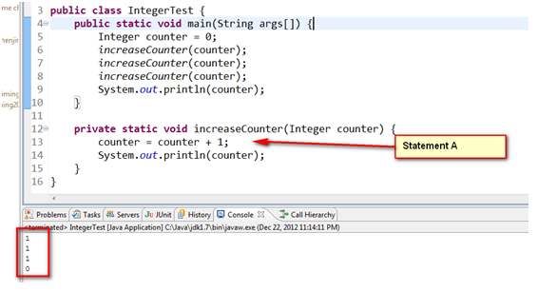

注意：String和封装类都是不可变类

- http相关知识
- http1.0 和http1.1的长连接和短连接 2）http1.0方法get post head 3）http1.1方法put options trace delete connect 4）reponse.addCookie(“cookie”,cookie) 、reponse.addHead(“access-control-allow-origin” , “*”) request.getRemoteAddr() , request.getRequestUri() 5）请求报文（请求行url method proto、请求头部、空行，请求数据）响应报文（状态行 协议 状态码 描述、响应头部，空行、响应数据） 6）状态码 404请求资源不存在 500服务端错误 200 成功 7）get：向指定URL请求数据，并返回响应数据 head：类似get，只不过响应数据没有内容，主要为了获取响应报头 post：向指定URL提交数据并处理，比如表单提交、文件上传等 delete：请求服务器删除指定资源 options：查看服务器的性能，能够支持哪些请求方法 trace：查看服务器接受了哪些请求，主要用于测试和诊断 PUT方法用于向指定URL传送更新资源，PUT方法则有幂等性。

POST方法用来创建资源，而PUT方法用于向指定URL传送更新资源。POST方法不是幂等的，而PUT方法则有幂等性。什么是幂等？一个幂等操作的特点就是其任意多次执行所产生的影响均与依次一次执行的影响相同。

1xx：指示信息–表示请求已接收，继续处理。 2xx：成功–表示请求已被成功接收、理解、接受。
3xx：重定向–要完成请求必须进行更进一步的操作。 4xx：客户端错误–请求有语法错误或请求无法实现。 5xx：服务器端错误–服务器未能实现合法的请求。
常见状态代码、状态描述的说明如下：
200 OK：客户端请求成功。
400 Bad Request：客户端请求有语法错误，不能被服务器所理解。
401 Unauthorized：请求未经授权，这个状态代码必须和WWW-Authenticate报头域一起使用。
403 Forbidden：服务器收到请求，但是拒绝提供服务。
404 Not Found：请求资源不存在，举个例子：输入了错误的URL。
500 Internal Server Error：服务器发生不可预期的错误。
- 分布式架构：
- 使用“负载均衡服务器Nginx+应用服务器集群”，缓解高并发下，应用服务器层面的压力
特征：多台服务器通过负载均衡同时向外部提供服务，可以解决单台服务器处理能力和存储空间上限的问题。
缓解单台服务器的负载压力。
- 使用“水平拆分+库表散列+主从结构+读写分离”，缓解高并发下，数据库层面的压力
- 使用redis分布式集群“一致性hash算法”

常用的跨域方法（浏览器处于安全考虑，不允许跨域去请求资源）
2，jsonp。对于get请求跨域问题
3，设置http头，Access-Control-Allow-Origin：*但据说IE有一些版本不识别这个http头。（）
4，Nignx服务器代理。addHeader，用nginx反向代理实现跨域，是最简单的跨域方式。只需要修改nginx的配置即可解决跨域问题，支持所有浏览器。

NGINX之反向代理与负载均衡
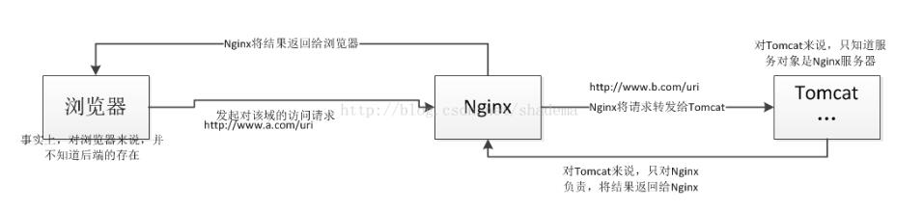
我们可以知道，对于浏览器来说，他会发一个http://www.a.com/uri请求到Nginx服务器，对于他来说，他认为数据就是从http://www.a.com/uri域中返回的，事实上，当http://www.a.com/uri到达Nginx服务器后，Nginx服务器会将其转发给http://www.b.com/uri,从http://www.b.com/uri域中取得数据并将其返回给浏览器，这个步骤浏览器是不知道的，也就是说，浏览器并不知道http://www.b.com/uri该域的存在，同理，http://www.b.com/uri所在的域（图中的Tomcat）也并不知道浏览器的存在，他也只对Nginx负责。Nginx的这么一个过程便称为反向代理。

Nginx服务器是如何实现这一步的呢，事实上也很简单，只需要在location中做一下简单的配置即可：
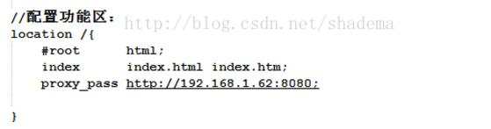
重点在于location处，这样的配置代表的是，所有来自浏览器的请求，在Nginx收到之后，都会代理到http://192.168.1.62:8080所在的地方
比如，我浏览器上发起http://192.168.1.61/a/index.html；Nginx收到之后，将会发出http:// 192.168.1.62:8080/a/index.html这么一个请求到所连接的服务器上

负载均衡：
几十台服务器呢，这个时候Nginx也是做同样的代理吗，答案是肯定的。图示如下：那么，在这么多台服务器上，Nginx的转发又是基于怎样的策略呢？这个时候就涉及在负载均衡了，说白了就是，应该怎样的分发，才能做到资源的最大限度的利用？

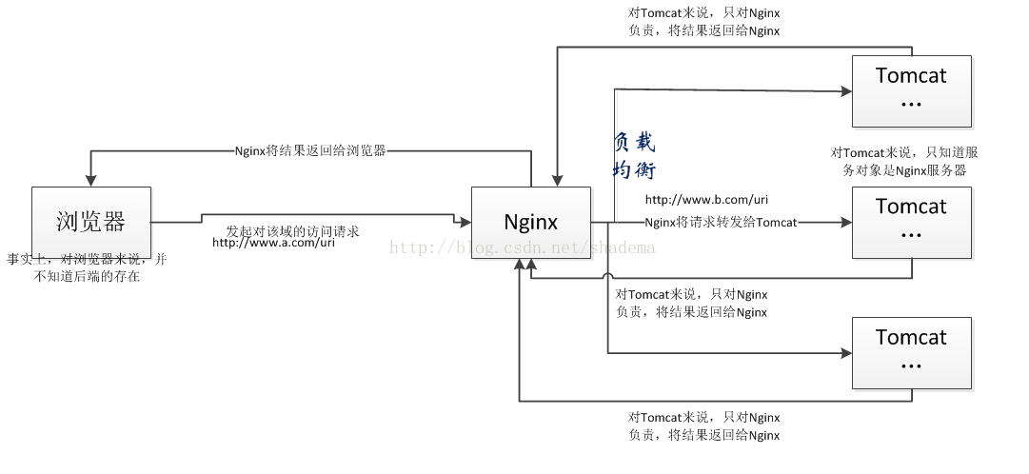
负载均衡策略
（1）平均轮询（默认，按照请求顺序进行）（2）weight（权重）轮询
（3）ip_hash（解决动态网页session共享问题）

根据用户的IP地址进行hash运算，只要是同个用户发的请求，就会被永远地转发在某台服务器上
（5）url_hash（第三方）主要应用于缓存服务器上
按照访问的url来分配请求，让相同的url定向到同一个服务器，如果该服务器是缓存服务器的时候，缓存命中率会提高，很适合使用url_hash策略，同一个url（也就是同一个资源请求）会到达同一台机器，一旦缓存住了资源，再此收到请求，就可以从缓存中读取
- consistent_hash（当后端是缓存服务器时，经常使用一致性哈希算法来进行负载均衡）
- Fair根据应用服务器的响应时间进行转发，响应比较快的优先处理
一致性算法

7、电商系统（用户模块+商品模块+订单模块）
1）负载均衡服务器+应用服务器集群（需要解决session共享问题）
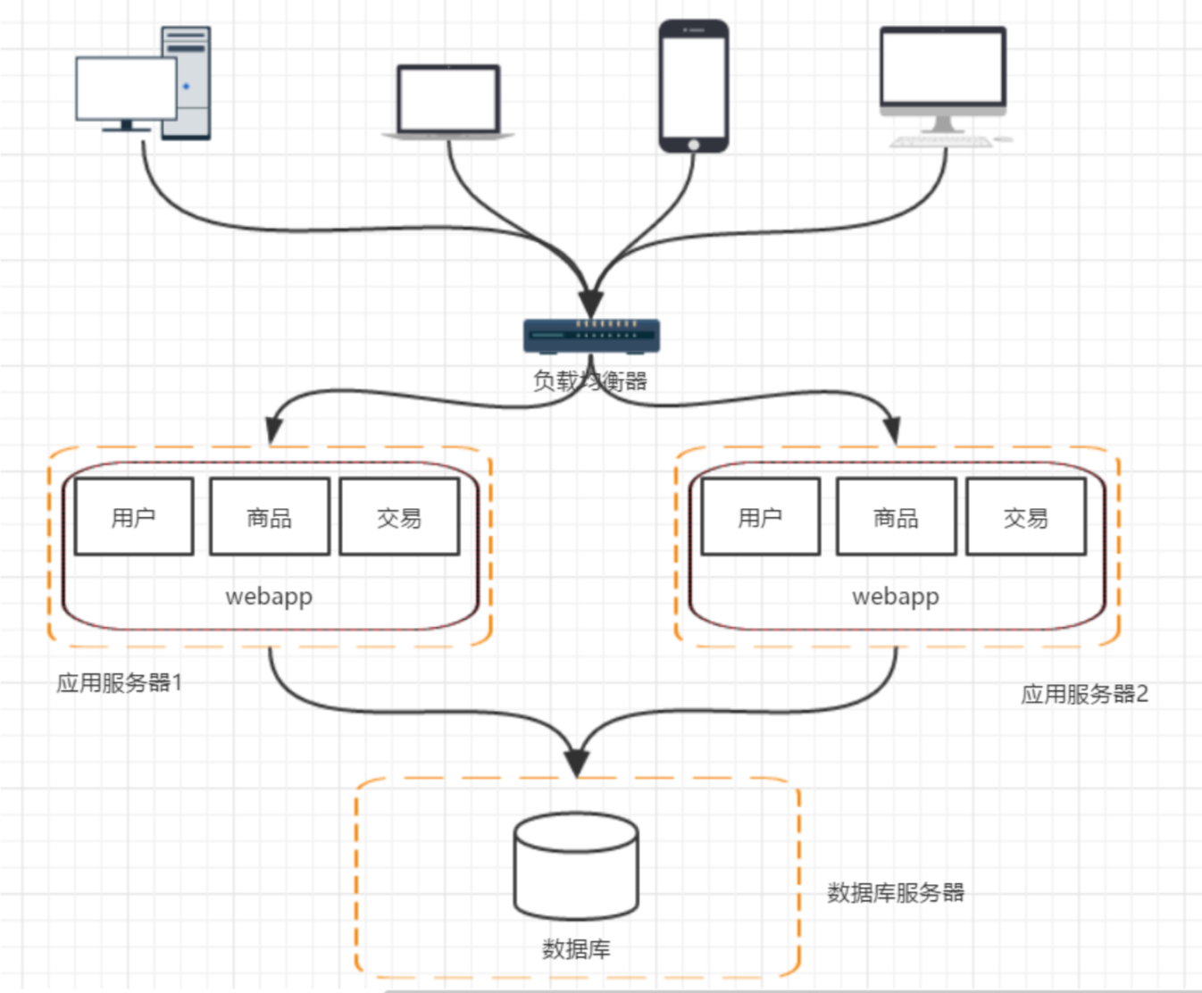
Session共享----redis+cookie+token实现 以及Ip-hash实现session共享
2）数据库压力变大，数据库读写分离，主从结构（主从数据库一致性问题）
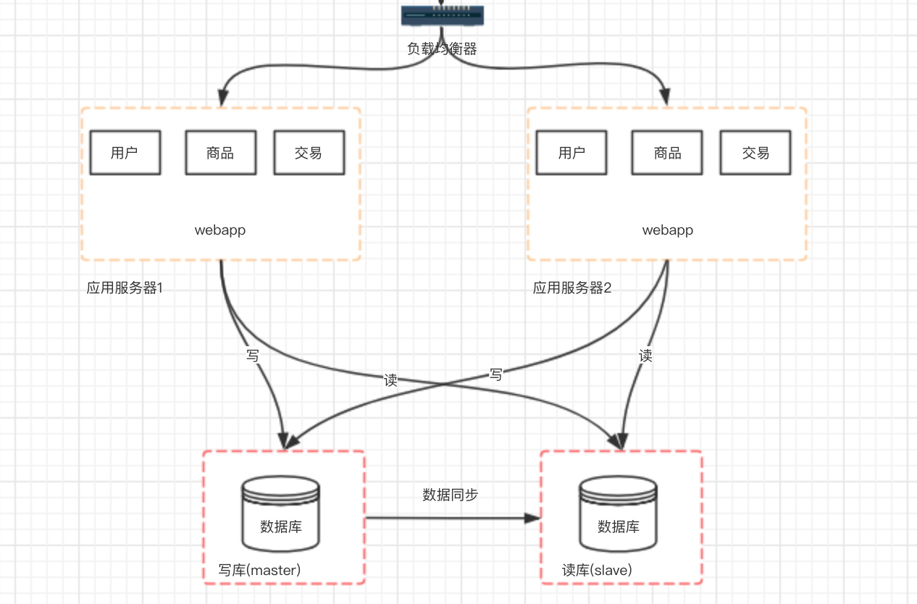
主从同步：主服务器master记录数据库操作日志到二进制日志文件中，从服务器slave开启i/o线程将二进制日志记录的操作同步到中继日志文件，另外sql线程将中继日志文件的所有操作在从服务器执行。 （二进制日志文件、中继日志文件，IO线程、Sql线程）
3）引入缓存机制缓解数据库的压力（缓存和数据库的一致性）
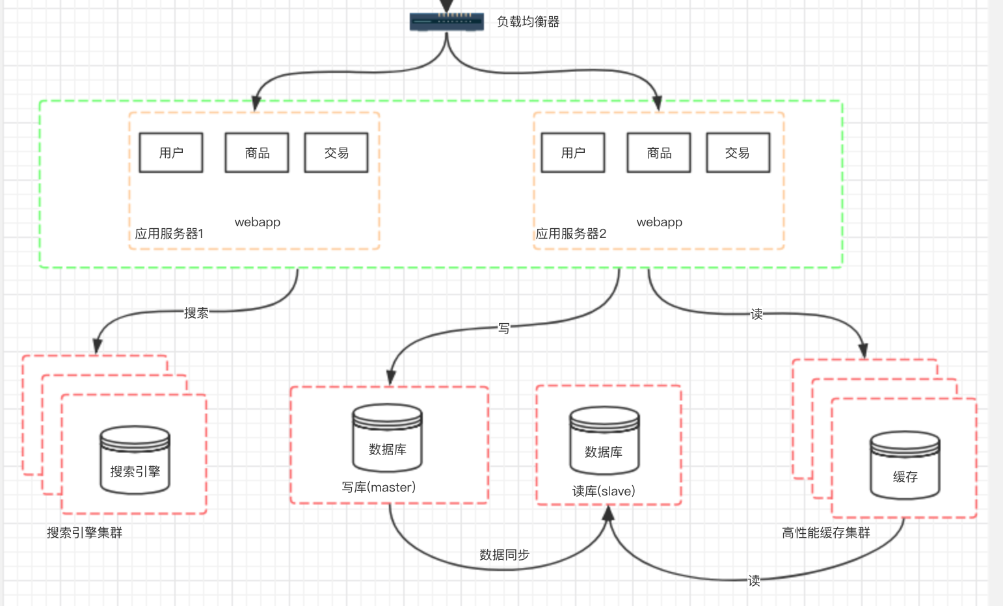
读：先从缓存中读，没有读到，再从数据库中读，然后在把数据写到缓存中去
写：先让redis中对应数据失效，然后写数据库，最后，将数据写入redis中去

4）数据库的水平/垂直拆分
垂直拆分:把数据库中不同业务数据拆分到不同的数据库。
水平拆分:把同一个表中的数据按照某种hash算法拆分到两个甚至更多的数据库中
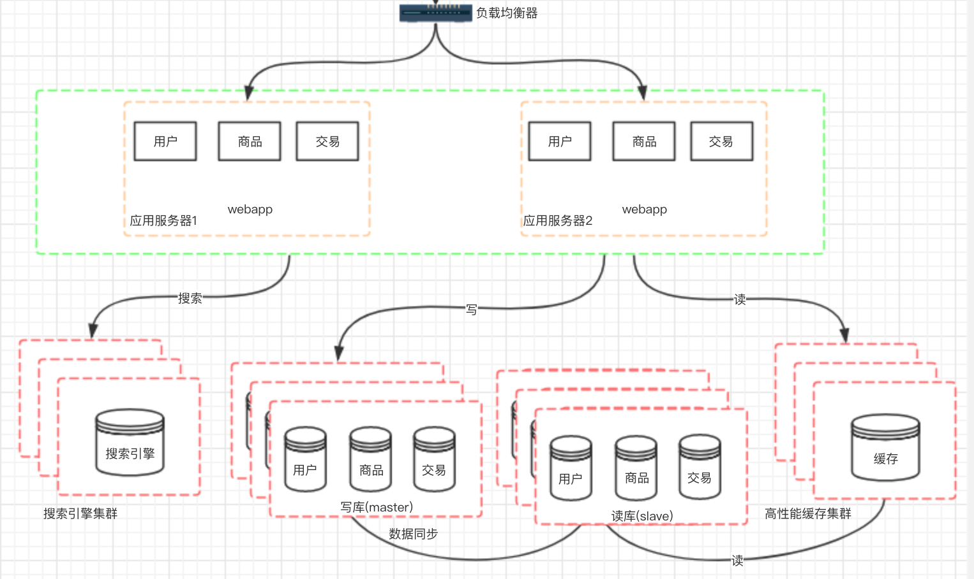
水平拆分、库表散列：将一张表中的数据按照hash算法映射到对应的数据库的对应的表中去
Int hash = hash（表的记录）
Int pos = hash % 1024

红黑树需要满足的五条性质：
性质一：节点是红色或者是黑色；
性质二：根节点是黑色；
性质三：每个叶节点（NIL或空节点）是黑色；
性质四：每个红色节点的两个子节点都是黑色的（也就是说不存在两个连续的红色节点）；
性质五：从任一节点到其没个叶节点的所有路径都包含相同数目的黑色节点；

当增加或者删除一个节点的时候，可能会破坏红黑树的平衡，所以需要通过旋转让位，改变红黑颜色，来使得新的红黑树依然符合那五条基本性质！
旋转的目的是为了将节点多的一支出让节点给另一个节点少的一支，交换颜色的目的是为了保持红黑树的那五条性质。

近似的平衡二叉树，红黑树能够确保“任何节点的左右子树的高度之差不会超过最矮的子树的高度的一倍”

二叉查找树（Binary Search Tree，简称BST）是一棵二叉树，它的左子节点的值比父节点的值要小，右节点的值要比父节点的值大。

平衡二叉树是一种二叉排序树，其中每一个结点的左子树和右子树的高度差不超过1（小于等于1）。

多路查找树：2-3-4树，B树、B+树

- 类的加载？什么时候进行初始化？初始化顺序？
- 创建类的实例 ，或者反射的时候
2、访问某个类的静态变量，和静态方法的时候
5、初始化一个类的子类

负载因子：
负载因子越大则散列表的装填程度越高，也就是能容纳更多的元素，元素多了，链表大了，所以此时索引效率就会降低。
负载因子越小则链表中的数据量就越稀疏，此时会对空间造成烂费，但是此时索引效率高

HashMap什么时候扩容：
HashMap中元素的数量在数值上等于threshold（table数组长度*负载因子）

LinkedHashMap实现LRU算法：使用LinkedHashMap实现LRU的必要前提是将accessOrder标志位设为true以便开启按访问顺序排序的模式
它将最近使用的Entry放到双向链表的尾部。也就是说，当accessOrder为true时，get方法和put方法都会调用recordAccess方法使得最近使用的Entry移到双向链表的末尾

注意：实际上，可以使用LInkedList实现LRU，长度为10
当访问元素的时候，
- 先查看list中是否有，使用contains方法，有的话，则删除元素remove，并把元素addLast到链表尾部
- 如果没有，则直接addLast到链表尾部
- 每次添加元素操作的时候，都需要判断链表长度，如果大于10，则removeFirst掉第一个元素，并将元素添加到addLast到尾部
- hashmap五个线程同时put值会发生什么后果
多线程同时put时，如果同时触发了reHash、reSize操作，会导致HashMap中的链表中出现循环节点，进而使得后面get的时候，会死循环。
- hashMap使用&运算，计算hash的散列位置，好处：
使用&运算，相比较取模运算，可以提高运算速度，而结果是相同的
- concurrentHashMap：1）基于分段锁的思想来实现的，是由segments数组+多个hashEntry数组组成的 2）每个segment元素继承了ReentrantLock锁，具有锁的功能，并且每个segment元素是由hashEntry数组+链表实现的，类似一个带了锁的hashMap 3）put元素的时候，通过两次key的hash，第一次hash，定位到segment数组中的某个位子，第二次hash定位到hashEntry数组中的某个位子 4）get方式，也是两次key的hash 5）计算size的时候，是给整个segments数组加锁
5:hashMap
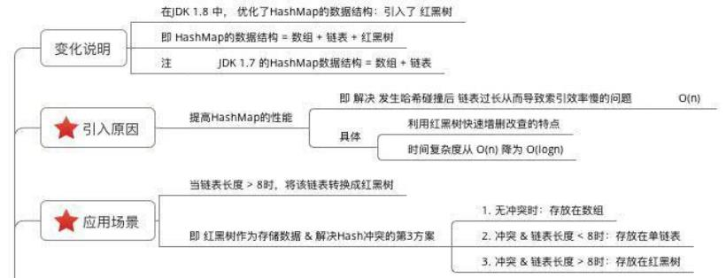
TreeMap底层通过红黑树（Red Black Tree）实现，也就意味containsKey(), get(), put(), remove()都有着log(n)的时间复杂度
红黑树是一种近似平衡的二叉查找树，它能够确保任何一个节点的左右子树的高度差不会超过二者中较低那个的一倍

常用的位运算：
- 找出两个数中二进制不同的个数 -- --- 亦或^
- 两个数交换，------使用亦或^
- 消除最低位的1 ，可以使用n&（n-1）
- 获取最低位的1对应的值，可以使用n&(-n)

一个提交按钮, 如何防止重复提交
- 禁止“按钮”重复点击；
- 使用cookie记录表单提交状态
- 数据库添加唯一索引，防止重复数据

ajax实现跨域请求(前端或者后台实现方法)
1、JSONP数据类型可以实现GET请求的跨域访问。
2、使用Filter的方式给服务端的所有请求都加上Access-Control-Allow-Origin响应头；

- TCP和UDP
TCP提供的是面向连接，可靠，数据流服务 。UDP提供的是无连接，不可靠，数据报服务 ；
即时通讯应当采用UDP协议进行常规的通信
TCP也保证了消息的有序性：
TCP速度比较慢，而UDP速度比较快，因为TCP必须创建连接，以保证消息的可靠交付和有序性
UDP更适用于对速度比较敏感的应用，例如：在线视频媒体，电视广播和多人在线游戏，即时通信
注意：
TCP可靠传输原理： 使用“超时重传+确认机制” ；
TCP的数据有序性：TCP对收到的数据按照序列号Seq进行重新排序

- 进程和线程的区别，进程之间的通信方法
引入线程的好处
(1)易于调度。
(2)提高并发性。通过线程可方便有效地实现并发性。进程可创建多个线程来执行同一程序的不同部分。
(3)开销少。创建线程比创建进程要快，所需开销很少。
进程间的通信方式：
1.管道(pipe)及有名管道(named pipe)：
管道可用于具有亲缘关系的父子进程间的通信
3.消息队列(message queue)：
消息队列是消息的链接表，它克服了上两种通信方式中信号量有限的缺点，具有写权限得进程可以按照一定得规则向消息队列中添加新信息；对消息队列有读权限得进程则可以从消息队列中读取信息。
4.共享内存(shared memory)：
是最有用的进程间通信方式。它使得多个进程可以访问同一块内存空间，不同进程可以及时看到对方进程中对共享内存中数据得更新。这种方式需要依靠某种同步操作，如互斥锁和信号量等。
5.信号量(semaphore)：
主要作为进程之间及同一种进程的不同线程之间得同步和互斥手段。
6.套接字(socket)；
这是一种更为一般得进程间通信机制，它可用于网络中不同机器之间的进程间通信，应用非常广泛。
线程和进程各自有什么区别和优劣呢？
进程是资源分配的最小单位，线程是CPU调度和执行的最小单位。
进程有自己的独立地址空间。而线程是共享进程中的数据的，使用相同的地址空间，因此CPU切换一个线程的花费远比进程要小很多，同时创建一个线程的开销也比进程要小很多。
线程之间的通信更方便，同一进程下的线程共享全局变量、静态变量等数据，而进程之间的通信需要以通信的方式（IPC)进行。不过如何处理好同步与互斥是编写多线程程序的难点。
线程之间通信：
synchronized+notify+wait+flag ； lock+condition+flag ； semaphere+flag

- 死锁是什么，处理死锁的方法有哪些
（1） 死锁的概念和产生死锁的根本原因：资源有限且操作不当
（2） 理解产生死锁的必要条件--互斥条件、不可抢占条件、占有且申请条件、循环等待条件。
（3） 死锁的预防（破坏四个必要条件）和死锁的避免（银行家算法）。
（7） 资源分配图（死锁的检测）
（8） 死锁解除：撤消死锁的进程，剥夺死锁进程的资源

9：java有多继承吗？（没有）那如何实现类似于多集成的功能呢？
java类是单继承的。classB Extends classA
java接口可以多继承。Interface3 Extends Interface0, Interface1, interface……
不允许类多重继承的主要原因是，如果A同时继承B和C，而B和C同时有一个D方法，A如何决定该继承那一个呢？
但接口不存在这样的问题，接口全都是抽象方法继承谁都无所谓，所以接口可以继承多个接口。
两种方式让我们曲折来实现多重继承：接口和内部类。
基于接口：
interface CanFight {
void fight();
}
interface CanSwim {
void swim();
}
interface CanFly {
void fly();
}
public class ActionCharacter {
public void fight(){
}
}

public class Hero extends ActionCharacter implements CanFight,CanFly,CanSwim{
public void fly() {
}
public void swim() {
}
}

基于内部类： 实现多继承
public class Father {
public int strong(){
return 9;
}
}
public class Mother {
public int kind(){
return 8;
}
}

public class Son {
class Father_1 extends Father{
public int strong(){
return super.strong() + 1;
}
}
class Mother_1 extends Mother{
public int kind(){
return super.kind() - 2;
}
}
public int getStrong(){
return new Father_1().strong();
}
public int getKind(){
return new Mother_1().kind();
}
}
- 输入www.taobao.com讲一遍过程
- 浏览器向DNS请求解析www.baidu.com的IP地址，DNS返回解析到的IP地址
(4) 浏览器与该服务器建立TCP连接(默认端口号80)
(5) 浏览器发出HTTP请求，请求百度首页
(6) 服务器通过HTTP响应把首页html文件发送给浏览器
(7) TCP连接释放
(8) 浏览器将首页文件进行渲染，显示给用户。

6.1 ping命令的流程（使用的是ICMP协议）
同一网段内:首先，如果主机A，要去ping主机B，那么主机A，就要封装二层报文，他会先查自己的ARP缓存表（IP-MAC的映射），如果没有B的MAC地址，A就会向外发送一个ARP广播包，主机B接受到广播包之后，就立即响应，我的MAC地址是多少，并回复一个ARP响应报文格式给主机A。学到了主机B的MAC地址，就把这个MAC地址封装到ICMP协议的二层报文中向主机B发送，当主机B收到了这个报文后，发现是主机A 的ICPM回显请求，就按同样的格式，返回一个值给主机A，这样就完成了同一网段内的ping过程
ping某个域名的整个过程 ：DNS\UDP 、ICMP、ARP、IP 切记：没有用到TCP

- 数组第k大数字
使用快速排序的一次划分过程，得到第k大小的数
9、快排说一下，最好最坏时间复杂度 最好情况举个例子（？？？一阵尴尬举什么例子）

详细介绍下内存模型和垃圾回收。

范围：要回收哪些区域？
Java方法栈、本地方法栈以及PC计数器随方法或线程的结束而自然被回收，所以这些区域不需要考虑回收问题。Java堆和方法区是GC回收的重点区域

2.前提：如何判断对象已死？

（1）引用计数法

引用计数法就是通过一个计数器记录该对象被引用的次数，方法简单高效，但是解决不了循环引用的问题。比如对象A包含指向对象B的引用，对象B也包含指向对象A的引用，但没有引用指向A和B，这时当前回收如果采用的是引用计数法，那么对象A和B的被引用次数都为1，都不会被回收。

（2）根搜索 对象引用图
通过选取一些根对象作为起始点，开始向下搜索，如果一个对象到根对象不可达时，则说明此对象已经没有被引用，是可以被回收的。
可以作为根的对象有：栈中变量引用的对象，类静态属性引用的对象，常量引用的对象等。因为每个线程都有一个栈，所以我们需要选取多个根对象。

3.策略：垃圾回收的算法

标记-清除算法(Mark-Sweep)
从根节点开始标记所有可达对象，其余没标记的即为垃圾对象，执行清除。但回收后的空间是不连续的。
复制算法(copying) 年轻代
将内存分成两块，每次只使用其中一块，垃圾回收时，将标记的对象拷贝到另外一块中，然后完全清除原来使用的那块内存。复制后的空间是连续的。复制算法适用于新生代，因为垃圾对象多于存活对象，复制算法更高效。在新生代串行垃圾回收算法中，将eden中标记存活的对象拷贝未使用的s1中，s0中的年轻对象也进入s1，如果s1空间已满，则进入老年代；这样交替使用s0和s1。这种改进的复制算法，既保证了空间的连续性，有避免了大量的内存空间浪费。

标记-整理算法(Mark-compact) 老年代
适合用于老年代的算法（存活对象多于垃圾对象）。
标记后不复制，而是将存活对象压缩到内存的一端，解决了内存碎片问题。

Minor GC（新生代回收）的触发条件比较简单，Eden空间不足就开始进行Minor GC回收新生代。
Full GC（老年代回收，一般伴随一次Minor GC）则有几种触发条件：

老年代空间不足、永久代空间不足、system.gc()、当新生代对象存活下来晋升为老年代的时候，其大小大于老年代剩余空间大小的时候

GC root有哪些
JVM垃圾回收的根对象的范围有以下几种：
（1）虚拟机（JVM）栈中引用对象
（2）方法区中的类静态属性引用对象
（3）方法区中final常量引用的对象（final 的常量值）
（4）本地方法栈JNI的引用对象

CMS收集器（CMS收集器在堆的年老代空间上执行）
CMS收集器是一种以获取最短回收停顿时间为目标的收集器，CMS收集器是基于“标记--清理”算法实现的，整个过程分为四个步骤：
1. 初始标记 2. 并发标记 3. 重新标记 4. 并发清理

初始标记：仅仅是标记一下GC roots 能直接关联的对象，速度很快
并发标记：在初始标记的基础上，继续标记哪些可达的对象，这个过程，用户线程也在并发工作
重新标记：重新标记阶段就是为了修正并发标记期间因为用户程序继续运行而导致标记产生变动的那一部分对象的标记记录，这个阶段的停顿时间一般会比初始标记阶段的时间稍长，远远比并发标记阶段时间短
并发清除：清除哪些未被标记的不可达的对象

优点：降低垃圾回收的停顿时间，在最耗时的并发标记和并发清除的阶段，Cms收集器的内存回收过程是与用户线程一起并发执行的！

缺点：
1.CMS收集器对CPU资源非常敏感
在并发阶段，因为gc线程会占用了一部分CPU资源，使应用程序变慢，总吞吐量降低

2. CMS处理器无法处理浮动垃圾
CMS在并发清理阶段用户线程还在运行， 伴随着程序的运行自然也会产生新的垃圾，这一部分垃圾CMS无法再当次过程中处理，所以只有等到下次gc时候在清理掉，这一部分垃圾就称作“浮动垃圾”

- CMS是基于“标记--清除”算法实现的，所以在收集结束的时候会有大量的空间碎片产生。空间碎片太多的时候，将会给大对象的分配带来很大的麻烦，往往会出现老年代还有很大的空间剩余，但是无法找到足够大的连续空间来分配当前对象的，只能提前触发 full gc。

使用场景：
GC过程短暂停，适合对时延要求较高的服务，用户线程不允许长时间的停顿。

总结：1、什么是垃圾？ 2、怎么确定垃圾？ 3、垃圾回收的算法 4、mimor gc和full gc的触发条件 5、哪些可以成为gc root对象 6、CMS：（1）并发的、基于标记清除算法的垃圾回收器 （2）发生在老年代 （3）以获取最小回收停顿时间为目标的 （4）四个阶段 ：初始标记，标记gc root直接关联到的对象 并发标记，在初始标记基础上，继续标记哪些可达的对象 重新标记，是为了修正并发标记阶段，用户线程执行的时候导致标记产生变动的那一部分对象 并发清除，清除哪些没有标记的对象 （5）优点：降低了垃圾回收的停顿时间，使得在并发标记和并发清除阶段，CMS的垃圾回收和用户线程可以并发执行 （6）缺点：对CPU资源比较敏感，在并发阶段，gc线程会占用一部分CPU资源，导致用户程序执行变慢，吞吐率降低 ； 不能够清除“浮动垃圾” ； 产生了内存碎片，可能会提前出发一次full gc

JVM调优：
- 安装 eclipse启动计时插件
- young gc 主要是针对年轻代进行内存回收比较频繁，耗时短；full gc 会对整个堆内存进行回城，耗时长，因此一般尽量减少full gc的次数。
- 第一步优化：
为了避免内存频繁的动态扩展，直接把-Xms配置和-Xmx一致，修改如下：
-Xms1024m
- -Xverify:none（关闭Java字节码验证，从而加快了类的加载的速度）

总结：
- 将Xms和Xmx设置为相同大小，避免内存频繁地动态扩展
2、关闭“字节码验证”，加快类的加载速度
-XX:NewSize和-XX:MaxNewSize
-XX:NewRatio
-XX:SurvivorRatio
-XX:PermSize和-XX:MaxPermSize

1、23种设计模式
单例模式（Singleton Pattern）
确保某一个类只有一个实例
使用场景：
● 要求生成唯一序列号的环境；
● 在整个项目中需要一个共享访问点或共享数据，例如一个Web页面上的计数器，可以不用把每次刷新都记录到数据库中，使用单例模式保持计数器的值，并确保是线程安全的；
● 创建一个对象需要消耗的资源过多，如要访问IO和数据库等资源；
● 需要定义大量的静态常量和静态方法（如工具类）的环境，可以采用单例模式（当然，也可以直接声明为static的方式）。
public class Singleton {
private static final Singleton singleton = new Singleton();
//限制产生多个对象
private Singleton(){
}
//通过该方法获得实例对象
public static Singleton getSingleton(){
return singleton;
}
//类中其他方法，尽量是static
public static void doSomething(){
}
}
实际应用例子：数据库连接池 和 计数器对象
我们在浏览BBS、SNS网站的时候，常常会看到“当前在线人数”这样的一项内容。对于这样的一项功能，我们通常的做法是把当前的在线人数存放到一个内存、文件或者数据库中，但是，假如有多个用户同时登录,那么在这个时刻，通过计数器取到的在线人数是相同的，于是他们使用各自的计数器加1后存入文件或者数据库。这样操作后续登陆的用户得到的在线人数，与实际的在线人数并不一致。所以，把这个计数器设计为一个全局对象，所有人都共用同一份数据，就可以避免类似的问题，这就是我们所说的单例模式的其中的一种应用。

总结：1、单例模式是指：某一个类只有一个实例对象 2：用途：只一个实例对象，达到节约资源的目的（比如数据库连接池、线程池 ， Spring IOC容器创建单例Bean） ； 多线程共享这一个实例对象，从而实现线程之间的数据共享和通信（计数器功能，比如当前在线人数） 3：饿汉模式（两种） 、 懒汉模式（synchronize、双重检测、volatile）

工厂模式 4个角色
定义：定义一个用于创建对象的接口，让子类决定实例化哪一个类。工厂方法使一个类的实例化延迟到其子类。
构成：抽象产品角色 、 具体产品角色 、 抽象工厂角色 、 具体工厂角色 、
//抽象产品角色
abstract class BMW {
public BMW(){
}
}
//两个具体产品角色
public class BMW320 extends BMW {
public BMW320() {
System.out.println("制造-->BMW320");
}
}
public class BMW523 extends BMW{
public BMW523(){
System.out.println("制造-->BMW523");
}
}
//抽象工厂角色
interface FactoryBMW {
BMW createBMW();
}
//具体工厂角色
public class FactoryBMW320 implements FactoryBMW{
@Override
public BMW320 createBMW() {
return new BMW320();
}
}
public class FactoryBMW523 implements FactoryBMW {
@Override
public BMW523 createBMW() {
return new BMW523();
}
}
抽象工厂模式：
抽象工厂模式（Abstract Factory Pattern）是围绕一个超级工厂创建其他工厂。该超级工厂又称为其他工厂的工厂
步骤 1
为形状创建一个接口。
public interface Shape {
void draw();
}
步骤 2
创建实现接口的实体类
public class Rectangle implements Shape {
@Override
public void draw() {
System.out.println("Inside Rectangle::draw() method.");
}
}
public class Square implements Shape {
@Override
public void draw() {
System.out.println("Inside Square::draw() method.");
}
}
public class Circle implements Shape {
@Override
public void draw() {
System.out.println("Inside Circle::draw() method.");
}
}

步骤 3
为颜色创建一个接口。
public interface Color {
void fill();
}
步骤4
创建实现接口的实体类。
public class Red implements Color {
@Override
public void fill() {
System.out.println("Inside Red::fill() method.");
}
}
public class Green implements Color {
@Override
public void fill() {
System.out.println("Inside Green::fill() method.");
}
}
public class Blue implements Color {
@Override
public void fill() {
System.out.println("Inside Blue::fill() method.");
}
}
步骤 5
为 Color 和 Shape 对象创建抽象类来获取工厂。
public abstract class AbstractFactory {
public abstract Color getColor(String color);
public abstract Shape getShape(String shape) ;
}

步骤 6
创建扩展了 AbstractFactory 的工厂类，基于给定的信息生成实体类的对象。
ShapeFactory.java
public class ShapeFactory extends AbstractFactory {
@Override
public Shape getShape(String shapeType){
if(shapeType == null){
return null;
}
if(shapeType.equalsIgnoreCase("CIRCLE")){
return new Circle();
} else if(shapeType.equalsIgnoreCase("RECTANGLE")){
return new Rectangle();
} else if(shapeType.equalsIgnoreCase("SQUARE")){
return new Square();
}
return null;
}
@Override
public Color getColor(String color) {
return null;
}
}
ColorFactory.java
public class ColorFactory extends AbstractFactory {
@Override
public Shape getShape(String shapeType){
return null;
}
@Override
Color getColor(String color) {
if(color == null){
return null;
}
if(color.equalsIgnoreCase("RED")){
return new Red();
} else if(color.equalsIgnoreCase("GREEN")){
return new Green();
} else if(color.equalsIgnoreCase("BLUE")){
return new Blue();
}
return null;
}
}
步骤 7 超级工厂
创建一个工厂创造器/生成器类，通过传递形状或颜色信息来获取工厂。
FactoryProducer.java
public class FactoryProducer {
public static AbstractFactory getFactory(String choice){
if(choice.equalsIgnoreCase("SHAPE")){
return new ShapeFactory();
} else if(choice.equalsIgnoreCase("COLOR")){
return new ColorFactory();
}
return null;
}
}
总结：1、工厂模式：定义了一个创建对象的接口，然后让其子类去决定实例化哪一个类 ；比如spring中的IOC就用到了工厂模式 2：工厂模式 四个角色 抽象产品 ， 具体产品 ， 抽象工厂（定义创建对象的接口） ， 具体工厂（子类 ， 决定实例化哪一个对象实例） 3：抽象工厂模式 ， 在工厂模式基础上 ， 定义了一个超级工厂，用来指定 产生哪一个工厂

模板方法模式（Template Method Pattern）
定义：定义一个算法的框架，而将一些具体的步骤延迟到子类中。使得子类可以不改变算法结构即可重定义该算法的某些特定步骤。
模板方法模式是基于”继承“的；
解决的问题
提高代码复用性
将相同部分的代码放在抽象的父类中，而将不同的代码放入不同的子类中

步骤 1 抽象模板结构（抽象类+子类）
创建一个抽象类，它的模板方法被设置为 final。定义了抽象方法+具体方法
public abstract class Game {
abstract void initialize();
abstract void startPlay();
abstract void endPlay();
//模板
public final void play(){
//初始化游戏
initialize();
//开始游戏
startPlay();
//结束游戏
endPlay();
}
}
步骤 2
创建扩展了上述类的实体类。
//创建具体模板（Concrete Class）
public class Cricket extends Game {
@Override
void endPlay() {
System.out.println("Cricket Game Finished!");
}
@Override
void initialize() {
System.out.println("Cricket Game Initialized! Start playing.");
}
@Override
void startPlay() {
System.out.println("Cricket Game Started. Enjoy the game!");
}
}
Football.java
public class Football extends Game {
@Override
void endPlay() {
System.out.println("Football Game Finished!");
}
@Override
void initialize() {
System.out.println("Football Game Initialized! Start playing.");
}
@Override
void startPlay() {
System.out.println("Football Game Started. Enjoy the game!");
}
}
步骤 3
使用 Game 的模板方法 play() 来演示游戏的定义方式。
TemplatePatternDemo.java
public class TemplatePatternDemo {
public static void main(String[] args) {
Game game = new Cricket();
game.play();
System.out.println();
game = new Football();
game.play();
}
}
总结：1、模板方法模式：定义了一组框架，将具体的步骤和细节延迟到子类中去进行 ， 角色有：抽象模板（抽象类）、具体模板（子类） 2、作用：基于继承实现的，提高了代码的重用性 3、应用：AQS（AbstractQueuedSynchronizer）同步框架 以及Spring的JdbcTemplate
PS:AQS同步器框架，定义了一套多线程访问共享资源的同步器框架，很多的同步类的实现都是基于AQS框架实现的，主要是维护了一个volatile int state的共享资源和一个FIFO的先进先出的等待队列，比如当一个线程，工作线程，锁定状态，进入等待队列中。。。。

代理模式（Proxy Pattern）中，一个类代表另一个类，在此基础上，扩展这个类的功能
JDK动态代理：
1）java的动态代理机制中，有两个重要的部分，一个是 InvocationHandler(Interface)、另一个则是 Proxy(Class)
2）Proxy这个类的作用就是用来使用newProxyInstance 这个方法来动态创建一个代理对象
3）每个处理类必须要实现InvocationHandler这个接口，并重写invoke（）这个方法
注意：当我们通过代理对象调用一个方法的时候，这个方法的调用就会被转发为invoke 方法来进行调用委托类中的方法。

JDK动态代理步骤：
1.创建一个处理类handerImpl，实现InvocationHandler这个接口，并重写invoke方法
public class InvocationHandlerImpl implements InvocationHandler
{
// 这个就是我们要代理的真实对象
//通过动态代理对象，真正访问的是委托类中的方法
private Object subject;
public InvocationHandlerImpl(Object subject)
{
this.subject = subject;
}
public Object invoke(Object proxy, Method method, Object[] args) throws Throwable
{
//在代理真实对象前我们可以添加一些自己的操作
System.out.println("在调用之前，我要干点啥呢？");
System.out.println("Method:" + method);
//当代理对象调用真实对象的方法时，其会自动的跳转到代理对象关联的handler对象的invoke方法来进行调用
Object returnValue = method.invoke(subject, args);
//在代理真实对象后我们也可以添加一些自己的操作
System.out.println("在调用之后，我要干点啥呢？");
return returnValue;
}
}
2.创建被代理的类以及接口（必须创建一个接口，委托类实现这个接口）
接口：
// 需要动态代理的接口
public interface Subject
{
public String SayHello(String name);
public String SayGoodBye();
}
//动态代理类（委托类，实际对象）必须要实现一个接口
public class RealSubject implements Subject
{
public String SayHello(String name)
{
return "hello " + name;
}
public String SayGoodBye()
{
return " good bye ";
}
}
3.通过Proxy的静态方法，动态创建一个代理类
newProxyInstance(ClassLoaderloader, Class[] interfaces, InvocationHandler h)创建一个代理
public class DynamicProxyDemonstration
{
public static void main(String[] args)
{
//代理的真实对象，委托类，真实对象
Subject realSubject = new RealSubject();

//把真实对象传入到处理类中去，最终调用的还是真实对象中的方法
InvocationHandler handler = new InvocationHandlerImpl(realSubject);

//获取真实对象的类加载器和其实现的接口
ClassLoader loader = realSubject.getClass().getClassLoader();
Class[] interfaces = realSubject.getClass().getInterfaces();

//根据委托类的“类加载器”“实现的接口”以及“处理类”，动态构建一个代理对象
Subject subject = (Subject) Proxy.newProxyInstance(loader, interfaces, handler);//代理类
String hello = subject.SayHello("jiankunking");
System.out.println(hello);
String goodbye = subject.SayGoodBye();
System.out.println(goodbye);
}
}
总结：
动态代理步骤：
1.创建一个处理类，实现接口InvocationHandler，并重写invoke方法
2.创建被代理的类以及接口（委托类或者实际对象）
3.通过Proxy的静态方法
newProxyInstance(ClassLoaderloader, Class[] interfaces, InvocationHandler h)创建一个代理对象
4.通过代理对象调用方法，进而调用真实对象的方法

总结：1、JDK动态代理步骤：编写被代理的对象和需要实现的接口 ； 编写一个处理类，实现InvocationHander这个接口，并重写invoke方法， 构造方法中传入真实对象 ；获取真实对象的“类加载器”、“实现的接口”、以及“绑定处理类”，通过Proxy类中的newProxyInstance这个方法 动态地创建一个代理对象 2、当代理对象调用实际对象的方法的时候，会自动跳转到其绑定的处理类中的invoke方法中，进而在invoke方法中调用真实对象的方法 3：需要代理的类，必须要实现一个接口，必须！！ 4：重点：处理类，实现InvocationHander接口 ， 通过Proxy类的newProxyInstance方法动态创建一个代理对象

Cglib动态代理：
原理是对指定的业务类生成一个子类，并覆盖其中业务方法实现代理。因为采用的是继承，所以不能对final修饰的类进行代理。
CGLib采用了非常底层的字节码技术，其原理是通过字节码技术为一个类创建子类，并在子类中采用方法拦截的技术拦截所有父类方法的调用

1、这是一个需要被代理的类，也就是父类，通过字节码技术创建这个类的子类，实现动态代理。
public class SayHello {
public void say(){
System.out.println("hello everyone");
}
}
该类实现了创建子类的方法与代理的方法。getProxy(SuperClass.class)方法通过入参即父类的字节码，通过扩展父类的class来创建代理对象。
intercept()方法拦截所有目标类方法的调用，obj表示目标类的实例，method为目标类方法的反射对象，args为方法的动态入参，proxy为代理类实例。proxy.invokeSuper(obj, args)通过代理类调用父类中的方法。
2、提供创建子类代理类的方法 并 提供拦截所有父类方法的拦截器
public class CglibProxy implements MethodInterceptor{
private Enhancer enhancer = new Enhancer();
//通过字节码技术创建这个类的子类代理对象，实现动态代理
public Object getProxy(Class clazz){
//设置需要创建子类的类
enhancer.setSuperclass(clazz);
enhancer.setCallback(this);
//通过字节码技术动态创建子类实例
return enhancer.create();
}
//实现MethodInterceptor接口，重写intercept方法，拦截所有父类中的方法请求
public Object intercept(Object obj, Method method, Object[] args,
MethodProxy proxy) throws Throwable {
System.out.println("前置代理");
//通过代理类调用父类中的方法
Object result = proxy.invokeSuper(obj, args);
System.out.println("后置代理");
return result;
}
}
具体实现类：
public class DoCGLib {
public static void main(String[] args) {
CglibProxy proxy = new CglibProxy();
//通过生成子类的方式创建代理类
SayHello proxyImp = (SayHello)proxy.getProxy(SayHello.class);
proxyImp.say();
}
}
总结：1、Cglib动态代理步骤：定义一个被代理对象，即父类 ； 通过字节码技术，创建一个子类代理对象 ， 通过实现methodIntercept接口，重写intercept方法，来拦截所有请求父类的方法，并在intercept方法中调用父类的方法，扩展其功能 2、无需实现一个接口，但是需要保证被代理的类，不是final修饰的类

如果要被代理的对象是个实现类，那么Spring会使用JDK动态代理来完成操作
如果要被代理的对象不是个实现类那么，Spring会强制使用CGLib来实现动态代理。

JDK和Cglib的区别：1：JDK代理只能代理实现某个接口的类 ；Cglib代理的类，不能被final修饰，因为需要创建一个子类来进行代理 2： CGLib运行速度比JDK快，但是CGLib在创建代理对象时所花费的时间却比JDK多得多 3：所以对于单例的对象，因为无需频繁创建对象，用CGLib合适，反之，使用JDK方式要更为合适一些。同时，由于CGLib由于是采用动态创建子类的方法，对于final方法，无法进行代理。

原型模式（Prototype Pattern）
定义：用原型实例指定创建对象的种类，并且通过拷贝这些原型创建新的对象。原型模式（Prototype Pattern）是通过clone方法创建重复的对象，同时又能保证性能
原型模式通用代码：
public class PrototypeClass implements Cloneable{ //空接口
//覆写父类Object的clone方法
@Override
public PrototypeClass clone(){
PrototypeClass prototypeClass = null;
try {
prototypeClass = (PrototypeClass)super.clone();
} catch (CloneNotSupportedException e) {
}
return prototypeClass;
}
}
原型模式实际上就是实现Cloneable接口，重写clone（）方法。
注意：1、浅克隆和深克隆
得出结论，对于轻量型对象，new更好，对于构造方法有些逻辑操作的对象，合理的使用clone能提升性能。
需要注意的是clone操作只是一个浅克隆，只会对克隆对象的变量值进行克隆，而不会对变量值指向的对象进行克隆，所以克隆有风险，操作需谨慎

总结：通过clone方法创建一个对象，深克隆，浅克隆，比直接new一个对象效率高多了
对象创建的几种方法:
1.使用new关键字
2.使用clone方法
3.反射机制
4.反序列化
以上四种都可以产生java对象
1,3都会明确的显式的调用构造函数
2是在内存上对已有对象的影印 所以不会调用构造函数
4是从文件中还原类的对象 也不会调用构造函数
责任链模式（Struts2 的拦截器，servlet 的过滤器）
定义：构造一系列分别担当不同的职责的类的对象来共同完成一个任务，这些类的对象之间像链条一样紧密相连，所以被称作职责链模式。
例1：比如客户Client要完成一个任务，这个任务包括a,b,c,d四个部分。
首先客户Client把任务交给A，A完成a部分之后，把任务交给B，B完成b部分，…，直到D完成d部分。
例2：比如政府部分的某项工作，县政府先完成自己能处理的部分，不能处理的部分交给省政府，省政府再完成自己职责范围内的部分，不能处理的部分交给中央政府，中央政府最后完成该项工作。

装饰者模式（Decorator Pattern） IO流中的filterInputStream ， filterOutputStream
定义：动态地给一个对象添加一些额外的职责。就增加功能来说，装饰模式相比生成子类更为灵活。
使用场景：
● 需要扩展一个类的功能，或给一个类增加附加功能。
● 需要动态地给一个对象增加功能，这些功能可以再动态地撤销。
● 需要为一批的兄弟类进行改装或加装功能，当然是首选装饰模式。
代理模式中，代理类对被代理的对象有控制权，决定其执行或者不执行。而装饰模式中，装饰类对代理对象没有控制权，只能为其增加一层装饰，以加强被装饰对象的功能

FilterInputStream:抽象装饰者类 ；
BufferedInputStream、DataInputStream、CheckedInputStream等：具体的装饰类，继承自FilterInputStream
public class ElogInputStream extends FilterInputStream {
public ElogInputStream(InputStream in) {
super( in );
System.out.println( "Elog.read()-----there will change the style of Character!" );
}
public final int read() throws IOException {
int c = 0;
if ((c = super.read()) != -1) {
if (Character.isLowerCase( c )) {
//将小写转换为大写
return Character.toUpperCase( c );
} else if (Character.isUpperCase( c )) {
//大写转化成小写
return Character.toLowerCase( c );
} else {
return c;
}
} else {
return -1;
}
}
}
总结：装饰者模式，是指动态地给一个对象增加功能！！！比如抽象装饰着类filterInputStream 具体抽象者类DataInputStream、bufferedInputStream
动态地给对象增加功能：继承、装饰者模式、代理模式
策略模式
策略模式属于对象的行为模式，其用意是针对一组算法，将每一个算法封装到具有共同接口的独立的类中，从而使得它们可以相互替换，核心思想是：面向接口编程。
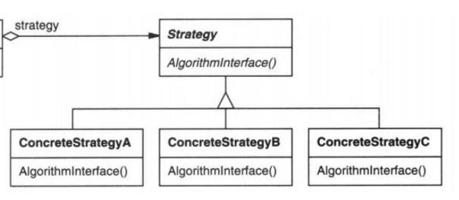
策略模式的经典应用包括Spring的JDK动态代理和Cglib动态代理，JDK 排序策略 (不同的Comparator)等
Comparator就是一个抽象的策略；一个类实现该结构，并实现里面的compare方法，该类成为具体策略类；

实际项目应用：使用策略模式可以避免使用多重条件(if-else)语句。使用策略模式代替多个if else分支的情况

实现多条件查询 比如：按照username、phore、Userid、模糊查询
抽象策略+具体策略+单例模式 实现多条件查询

策略接口
public interface FindOwnerStrategy {
Collection<Owner> findOwner(String value) throws DataAccessException;
}
具体策略（实现类）
public class FindOwnerByIdStrategy implements FindOwnerStrategy {
@Autowired
private ClinicBll clinicBll;
public Collection<Owner> findOwner (String value) throws DataAccessException{
return clinicBll.findOwnerById(value);
}
}
public class FindOwnerByNameStrategy implements FindOwnerStrategy {
@Autowired
private ClinicBll clinicBll;
public Collection<Owner> findOwner (String value) throws DataAccessException{
return clinicBll.findOwnerByName(value);
}
}
public class FindOwnerByPhoreStrategy implements FindOwnerStrategy {
@Autowired
private ClinicBll clinicBll;
public Collection<Owner> findOwner (String value) throws DataAccessException{
return clinicBll.findOwnerByPhore(value);
}
}
public class FindOwnerByLikeStrategy implements FindOwnerStrategy {
@Autowired
private ClinicBll clinicBll;
public Collection<Owner> findOwner (String value) throws DataAccessException{
return clinicBll.findOwnerByLike(value);
}
}
策略工厂：（使用单例模式获取策略工厂实例）
public class StrategyFactory {
private static StrategyFactory factory = new StrategyFactory();
private StrategyFactory(){
}
private static Map strategyMap = new HashMap<>();
static{
strategyMap.put(“id”, new FindOwnerByIdStrategy());
strategyMap.put(“name”, new FindOwnerByNameStrategy());
strategyMap.put(“phore”, new FindOwnerByPhoreStrategy());
strategyMap.put(“like”, new FindOwnerByLikeStrategy());
}
public Strategy getWitchStrategy(Integer type){
return strategyMap.get(type);
}
public static StrategyFactory getInstance(){
return factory;
}
}
测试：
public Collection<Owner> findOwner (String key ， String value) throws DataAccessException{
return StrategyFactory.getInstance().getWitchStrategy(key).findOwner(value);
}
总结：因为if else结构会导致比较凌乱，并且，不容易扩展，不够灵活，所以采用“策略模式+静态工厂模式+单例模式”代替if else的结构

1：适配器模式
适配器模式将一个类的接口转换成客户期望的另一个接口，让原本不兼容的接口可以合作无间。也就是说，适配器模式用于实现新、老接口之间的转换与适配，其魅力在于：不改变原有接口的基础上，还能使用新接口的功能。
适配器模式在Java中最经典的应用为IO中字节流与字符流的转换
java.io.InputStreamReader(InputStream)
java.io.OutputStreamWriter(OutputStream)
适配器模式的三个特点：
适配器对象实现原有接口；
适配器对象组合一个实现新接口的对象（这个对象也可以不实现一个接口，只是一个单纯的对象）；
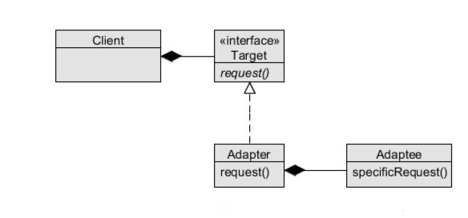
观察者模式（发布和订阅模式）：
● Subject被观察者
定义被观察者必须实现的职责，它必须能够动态地增加、取消观察者。它一般是抽象类或者是实现类，仅仅完成作为被观察者必须实现的职责：管理观察者并通知观察者。
● Observer观察者
观察者接收到消息后，即进行update（更新方法）操作，对接收到的信息进行处理。
在对象之间定义了一对多的依赖，当一个对象改变状态，依赖它的对象会收到通知并自动更新。
具体代码：
观察者接口：
public abstract class Observer {
public abstract void update(String msg);
}
第一个观察者：
public class F_Observer extends Observer {
public void update(String msg) {
System.out.println(F_Observer.class.getName() + " : " + msg);
}
}
第二个观察者：
public class S_Observer extends Observer {
public void update(String msg) {
System.out.println(S_Observer.class.getName() + " : " + msg);
}
}
第三个观察者：
public class T_Observer extends Observer {
public void update(String msg) {
System.out.println(T_Observer.class.getName() + " : " + msg);
}
}
被观察者：
public class Subject {
private List<Observer> observers = new ArrayList<>(); //状态改变
public void setMsg(String msg) {
notifyAll(msg);
}
//订阅
public void addAttach(Observer observer) {
observers.add(observer);
}
//通知所有订阅的观察者
private void notifyAll(String msg) {
for (Observer observer : observers) {
observer.update(msg);
}
}
}
使用方法：
public class Main {
public static void main(String[] args) {
//生成三个观察者，订阅者
F_Observer fObserver = new F_Observer();
S_Observer sObserver = new S_Observer();
T_Observer tObserver = new T_Observer();
//生成被观察者，发布者
Subject subject = new Subject();
//观察者订阅“被观察者”
subject.addAttach(fObserver);
subject.addAttach(sObserver);
subject.addAttach(tObserver);
//被观察者发布消息
subject.setMsg("msg change");
}
}
注意：发布和订阅功能 -- 观察者模式
监听器listen（观察者模式、订阅发布模式） redis中的发布和订阅 微信公众号（订阅和发布）

总结：1、观察者模式：定义了一个一对多的依赖关系，当一个对象发生改变的时候，依赖它的所有对象会收到通知，并做出相应改变 2、可以用于“监听器listen” “redis的发布和订阅” “微信公众号 订阅”

23中设计模式-----总结汇总
- 单例模式（数据库连接池 、线程池 、 Spring IOC中的单例Bean 、计数器功能-在线人数统计 、 网站访问计数器）
- 原型模式（调用clone方法 浅克隆 深克隆）
- 工厂模式（抽象产品 、 具体产品 、 抽象工厂 、具体工厂 Spring中的bean的实例化）
- 抽象工厂模式（创建工厂的工厂 ， 超级工厂）
- 策略模式（JDK中的comparator接口，即策略接口 ，可以代替if else的复杂结构， Spring中的JDK代理和Cglib代理）
- 模板模式（AQS抽象的队列同步器 、 Spring中的JDBCTemplate 提高了代码的重用性）
- 单例+工厂+策略（代替if else的复杂逻辑结构，实现 多条件查询）
- IO 适配器模式（新老接口的转换 ，在原来接口中可以实现新的接口的功能）
- IO 装饰者模式（动态添加功能 ， IO的FilterInputStream）
- 观测者模式（一对多依赖 、 发布和订阅 、监听器）
- 责任链模式（过滤器filter 、 拦截器interceptor）
- 代理模式（JDK动态代理 Cglib动态代理）

项目中用到哪些设计模式：
- 使用“单例模式+Session监听器+登录过滤器Filter+AtomicInteger原子类”实现“网站在线人数”统计
单例OnlineUserNum
Public class OnlineUserNum{
Private Static AtomicInteger number = new AtomicInteger（0）；
Private OnlineUserNum（）{}
Private static OnlineUserNum onlineUserNum = new OnlineUserNum();
Public static OnlineUserNum getInstance(){
Return onlineUserNum ；
}
Public static int addUser(){
Return number.increamentAndget();
}
Public static int RemoveUser(){
Return number.decreamentAndget();
}
}
//httpSessionAttributeListen即session的监听器
Public class sessionListen implements httpSessionAttributeListen{
@override
Public void attributeAdded(){
Int num = OnlineUserNum.getInstance().addUser();
System.out.println(“当前人数为：”+num);
}
@override
Public void attributeRemoved(){
Int num = OnlineUserNum.getInstance().removeUser();
System.out.println(“当前人数为：”+num);
}
}
在web.xml中配置session的监听器和登录的拦截器， 当用户登录的时候，把用户信息存放到session中去，会触发attributeAdded方法，当用户退出的时候，即删除session的时候，会调用attributeRemoved方法

- 使用“单例模式+工厂模式+策略模式”代替if else逻辑实现“多条件查询”
第一步：策略接口，定义了查询的抽象方法，具体策略中，定义了按照Name、按照phore、按照like、按照ID查询的方法
第二步：定义了一个静态工厂方法，基于单例模式，定义了一个hashMap，将key和对应的具体策略的实例对象存到hashMap中去，并对外提供获取hashMap的value的方法
第三部：在实现类里面，通过key参数，调用静态工厂提供的get（key）方法，获得具体策略的实例对象，进而调用其查询方法

3、拦截器与过滤器使用场景：
1、日志记录：记录请求信息的日志，以便进行信息监控、信息统计、计算PV（Page View）等。
2、权限检查：如登录检测，进入处理器检测检测是否登录，如果没有直接返回到登录页面；
3、性能监控：有时候系统在某段时间莫名其妙的慢，可以通过拦截器在进入处理器之前记录开始时间，在处理完后记录结束时间，从而得到该请求的处理时间（如果有反向代理，如apache可以自动记录）；
4、拦截器是AOP( Aspect-Oriented Programming)的一种实现，底层通过动态代理模式完成，过滤器能够实现的功能、拦截器都能够实现！
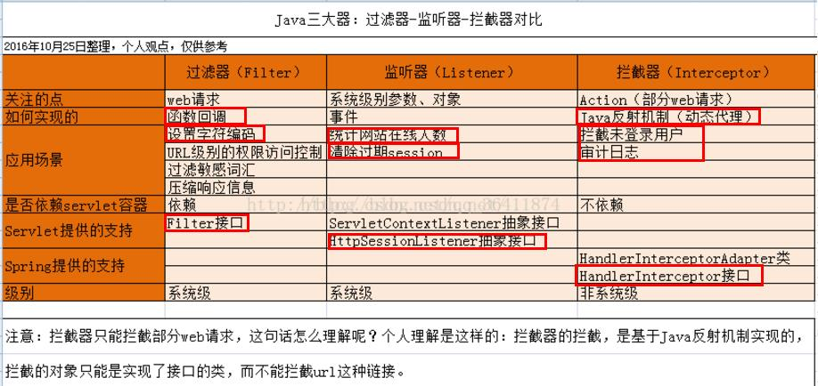
总结：编码过滤器（实现Filter接口，重写doFilter方法）、Session监听器（实现了HTTPSessionAttributeListener，并重写attributeAdder、attributeRemoved、attributeReplaced方法）、登录拦截器（实现handerIntercept接口或者继承handerInterceptAdapted父类，并重写preHander方法）

JDK动态代理：1、编写代理对象和接口 2、处理类，实现InvocationHandler接口，并重写invoke方法，调用真实对象的方法，可以在该方法前后扩展功能 3、通过proxy这个类，以及newProxyInstance这个方法，创建真实类的代理对象，注意：基于反射来创建代理对象的

Cglib动态代理：基于字节码技术+方法拦截技术 ； 基于字节码技术创建目标类的子类代理对象，通过方法拦截技术，拦截所有父类的方法的请求。。。

编码过滤器：
1、在web.xml中配置“编码过滤器”
<!--配置编码过滤器-->
<filter>
<filter-name>CharacterEncodingFilter</filter-name>
<filter-class>org.springframework.web.filter.CharacterEncodingFilter</filter-class>
<init-param>
<param-name>encoding</param-name>
<param-value>utf-8</param-value>
</init-param>
</filter>
- 实现一个CodeFilter过滤器（init、destroy、doFilter方法）
public class MyFilter implements Filter {
public void init(FilterConfig fc) {
//过滤器初始化代码
}
public void doFilter(ServletRequest request, ServletResponse response, FilterChain chain) {
try {
request.setCharacterEncoding(“UTF-8”);
//沿过滤器链将请求传递到下一个过滤器。
chain.doFilter(request, response);
} catch (IOException e) {
e.printStackTrace();
} catch (ServletException e) {
e.printStackTrace();
}
}
public void destroy( ) {
//过滤器被销毁时执行的代码
}
}
Filter的链式结构是使用了Java中的责任链模式。

登录拦截器
- 先创建一个user实体来
public class User {
private Integer id;//id
private String username;//用户名
private String password;//密码
}
- 登录拦截器loginIntercept
public class LoginInterceptor implements HandlerInterceptor {
@Override
public boolean preHandle(HttpServletRequest request, HttpServletResponse response, Object o) throws Exception {
//获取请求的RUi:去除http:localhost:8080这部分剩下的
String uri = request.getRequestURI();
//UTL:除了login.jsp是可以公开访问的，其他的URL都进行拦截控制
if (uri.indexOf("/login") >= 0) {
return true; //登录请求，不用拦截
}
//不是登录请求，获取session
HttpSession session = request.getSession();
User user = (User) session.getAttribute("USER_SESSION");
//判断session中是否有用户数据，如果有，则返回true，继续向下执行
if (user != null) {
return true; //已经是登录的用户，不进行拦截
}
//不符合条件的给出提示信息，并转发到登录页面
request.setAttribute("msg", "您还没有登录，请先登录！");
request.getRequestDispatcher("/WEB-INF/jsp/login.jsp").forward(request, response);
return false;
}
@Override
public void postHandle(HttpServletRequest h。。。。）{
}
}
- 在xml文件里面配置拦截器
<!--登录拦截器-->
<mvc:interceptor>
<mvc:mapping path="/**"/>
<bean class="cn.lzc.interceptor.LoginInterceptor"/>
</mvc:interceptor>
桥接模式
抽象和实现的分离
5、NIO说一下你的理解

- 引用计数法与GC Root可达性分析法区别
总结：1、引用计数器算法：给每个对象都设置了一个计数器count，当对象增加了一个引用的时候，计算器count就加1，当对象的一个引用删除时候，count就减1，当count等于0的时候，则说明该对象没有任何引用了，是不可达对象了 ， 不能解决循环引用的问题 2、gc root可达性分析：通过root根节点遍历对象的引用图，对于遍历到的对象添加标记，当遍历完后，没有标记到的对象，则是不可达对象
- 双亲委派机制说一下
当需要加载一个类的时候，当前类加载器不会自己去加载，而是将加载类的请求发送给自己的父类加载器去加载，只有当父类加载器无法加载时，自己才尝试去加载 好处：避免出现两份相同的字节码文件，造成系统紊乱

- 说一下Spring的IOC和AOP，底层什么原理
总结：
AOP的实现是建立在CGLib提供的类代理和jdk提供的接口代理
IOC的实现建立在工厂模式、java反射机制

Spring的优点：
Spring通过IOC控制反转和面向接口编程，降低了模块之间的耦合度
Spring通过AOP面向切面编程，实现了诸如日志记录、性能监测、事务管理等功能，提高了代码的重用性
Spring支持多种主流框架，大大地提高了程序员的开发效率

AOP就是面向切面编程。
概念：在运行时，动态地将通用代码切入到类的指定方法、指定位置上的编程思想就是面向切面的编程。 包括切面、切点、通知 ， 提高了代码的重用性
实现原理：它主要运用了jdk动态代理中的Proxy类和InvicationHandler接口实现。举例简单来说假如想要在原来的目标类的前后要加入日志的功能，目标类一定要实现一个接口，如果没有实现接口，spring就会用cglib包实现AOP。推荐的还是要实现一个接口。实现过程大概就是实现了一个InvicationHandler接口的方法，里边有一个属性是目标类，在invoke方法中利用反射执行目标类的方法，并在其前后加入日志的方法。然后将目标类的类加载器，目标类实现的接口和实现了InvicationHandler接口的方法传入到Proxy的newProxyInstance方法中。这样就实现了AOP。这样的话我们就可以在不修改任何代码的情况下在任何目标类中都可以动态的加入记日志的功能。
IOC控制反转：意思就是将创建和管理对象的工作交给容器来做。在以前的编程中，创建一个对象需要显式的new出来，但是控制反转是在容器初始化（或者某个指定时间节点）时通过反射机制创建好对象，在使用时去容器中获取。将对象的控制权反过来交给容器管理，所以称之为“控制反转”。
一、IoC容器是怎么实现的呢？
IoC容器的底层实现其实是工厂模式，通过工厂模式和反射机制，根据XML中给出的类名生成相应的对象。其实IoC容器的实现很简单，就是一个HashMap，接下来，我们实现一个简单的IoC容器：
（1）读取xml配置文件，创建实例放进容器的实现：
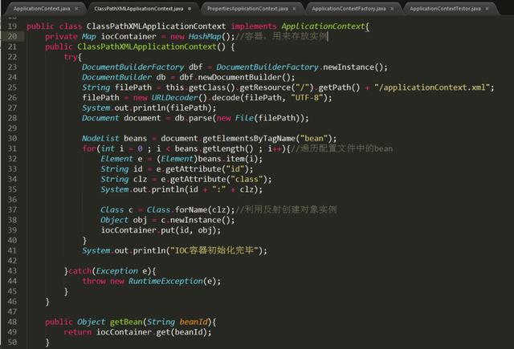

2.ApplicationContextFactory工厂的实现（调用初始化容器的方法）
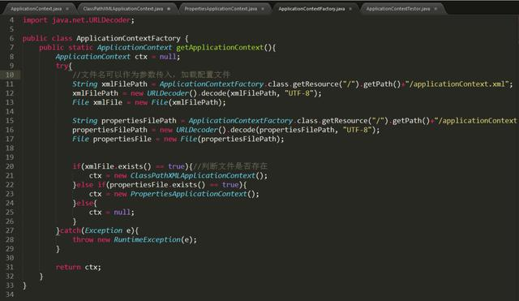

3.容器的使用
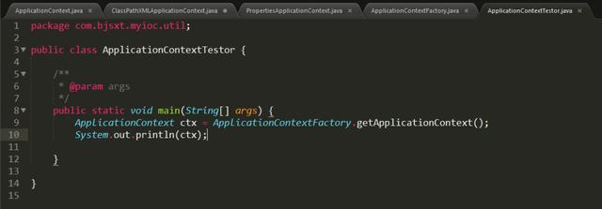

Object object = ctx.getBean();
总结：1、AOP基于JDK动态代理或者Cglib动态代理实现 2、IOC基于“静态工厂”+“反射机制”实现 ，首先，classPathXMLApplicationContext类中，定义IOC（HashMap）容器，然后读取xml配置文件中的所有bean标签，进而通过反射机制创建bean的实例，放入到IOC（HashMap）容器中 ；然后通过静态工厂来实例化classPathXMLApplicationContext这个类。

- JDK1.8内存模型
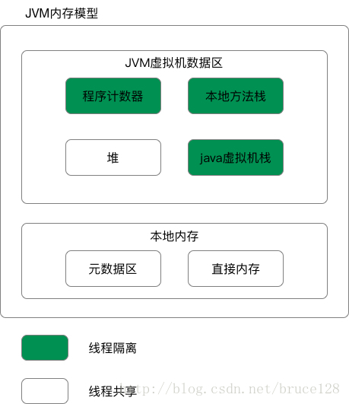
1.8同1.7比，最大的差别就是：元数据区取代了永久代。元空间的本质和永久代类似，都是对JVM规范中方法区的实现。不过元空间与永久代之间最大的区别在于：元数据空间并不在虚拟机中，而是使用本地内存。可以避免1.7中的永久代因为空间不足，造成一次Full gc或者抛出内存溢出的错误发生

jvm参数设置大全（-Xms -Xmx -Xss）

-Xmx3550m：设置JVM最大堆内存为3550M。 -Xms3550m：设置JVM初始堆内存为3550M。

-Xss128k：设置每个线程的栈大小。

Java虚拟机栈
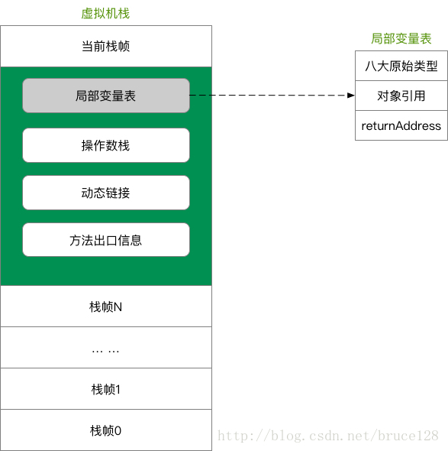
4. 堆
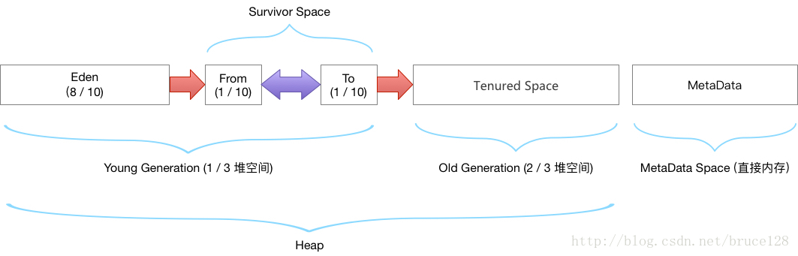
4.1 堆空间内存分配（默认情况下）
老年代 ： 三分之二的堆空间
年轻代 ： 三分之一的堆空间
eden区： 8/10 的年轻代空间
survivor0 : 1/10 的年轻代空间
survivor1 : 1/10 的年轻代空间

参数 | 作用
-XX:InitialSurvivorRatio | 新生代Eden/Survivor空间的初始比例
-XX:Newratio | Old区 和 Yong区 的内存比例

一道推算题
默认参数下，如果仅给出eden区40M，求堆空间总大小
根据比例可以推算出，两个survivor区各5M，年轻代50M。老年代是年轻代的两倍，即100M。那么堆总大小就是150M。

-XX:NewSize=1024m：设置年轻代初始值为1024M。
-XX:MaxNewSize=1024m：设置年轻代最大值为1024M。
-XX:PermSize=256m：设置持久代初始值为256M。
-XX:MaxPermSize=256m：设置持久代最大值为256M。
-XX:NewRatio=4：设置年轻代（包括1个Eden和2个Survivor区）与年老代的比值。表示年轻代比年老代为1:4。
-XX:SurvivorRatio=4：设置年轻代中Eden区与Survivor区的比值。表示2个Survivor区（JVM堆内存年轻代中默认有2个大小相等的Survivor区）与1个Eden区的比值为2:4，即1个Survivor区占整个年轻代大小的1/6。

3、垃圾回收GC

10. Thread类的interrupt,interrupted,isInterrupted方法的区别
总结
- interrupted()：测试 当前线程 是否已经是中断状态，执行后具有清除状态功能。
public class t13 {
public static void main(String[] args) {
Thread.currentThread().interrupt();
System.out.println("是否终止1？ =" + Thread.interrupted());
System.out.println("是否终止2？ =" + Thread.interrupted());
System.out.println("----------end-----------");
}
} 结果：true false
2. isInterrupted()：测试线程 Thread 对象 是否已经是中断状态，但不清楚状态标志。
public static void main(String[] args) {
try {
MyThread14 thread = new MyThread14();
thread.start();
Thread.sleep(1000); //主线程休眠 1 秒
thread.interrupt();
System.out.println("是否终止1？ =" + thread.isInterrupted());
System.out.println("是否终止2？ =" + thread.isInterrupted());
} catch (InterruptedException e) {
// TODO Auto-generated catch block
e.printStackTrace();
}
System.out.println("----------end-----------");
}
结果：true true
总结：通过Interrupt+return+ isInterrupted或者抛出异常方式，结束一个线程
4. hashcode方法有什么用
1）HashCode的存在主要是为了查找的快捷，HashCode是用来在散列存储结构中确定对象的存储地址的
2）如果两个对象equals相等，那么这两个对象的HashCode一定也相同
3）如果对象的equals方法被重写，那么对象的HashCode方法也尽量重写
4）如果两个对象的HashCode相同，不代表两个对象就相同，只能说明这两个对象在散列存储结构中，存放于同一个位置
- 起手式：Object类有哪些方法？
Wait、notify、notifyAll、hashCode、equals、toString、getClass、finalize、clone
2. wait方法能不能被重写，wait能不能被中断
wait()、notify()和notifyAll()方法是本地方法,并且为final方法,无法被重写

总结：1、hashcode作用使得查找更佳便捷，比如在散列存储结构中，可以通过hashcode定位到对象的存放位置，比如hashSet中保证元素唯一性就使用“hashCode+equals”实现 2、Object中方法：wait、notify、notifyAll、hashcode、equals、clone、getClass、Finalize、toString 3、wait()、notify()和notifyAll()方法是本地方法,并且为final方法,无法被重写

